**GUIA DE LABORATORIO DE LA IMPLEMENTACION**

**DEL SISTEMA**

**Paso 1:**

Tenemos una carpeta con los siguientes proyectos:

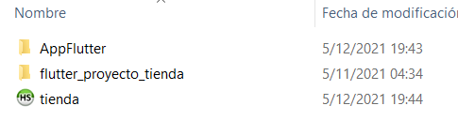

* **proyecto_flutter_prueba :** Este es un proyecto en php
* **flutter_proyecto_tienda : Este es un proyecto en Flutter**
* **tienda : Este es un script de la base de datos con Mysql.**

**Paso 2:**

Lo primero que tenemos que hacer es iniciar por lo más fácil, es implementar el script de la base de datos en Mysql.

Levantar los servicios del apache y mysql a través del panel de control del xammp.

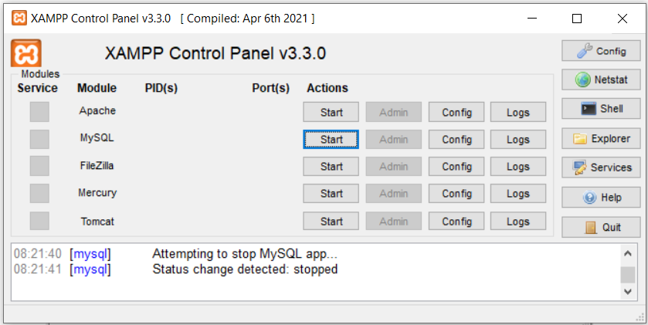

A continuación vamos a presionar los botones start del apache y start del Mysql.

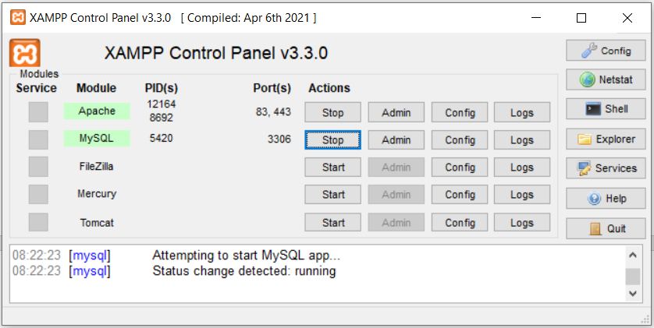

Luego notamos que ambos servicios ya están levantados, ahora presionamos el botón admin del mysql y nos mostrara un navegador que va a cargar y mostrara la aplicación o herramienta de administración de base de datos Mysql de la siguiente manera :

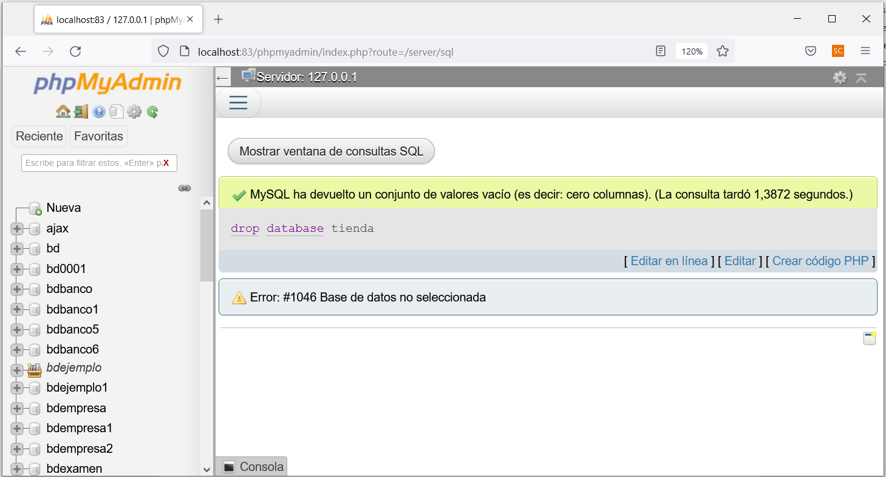

Luego creamos una base de datos, presionando el botón Nueva , digitamos el nombre de la base de datos “tienda” y luego presionamos el botón crear

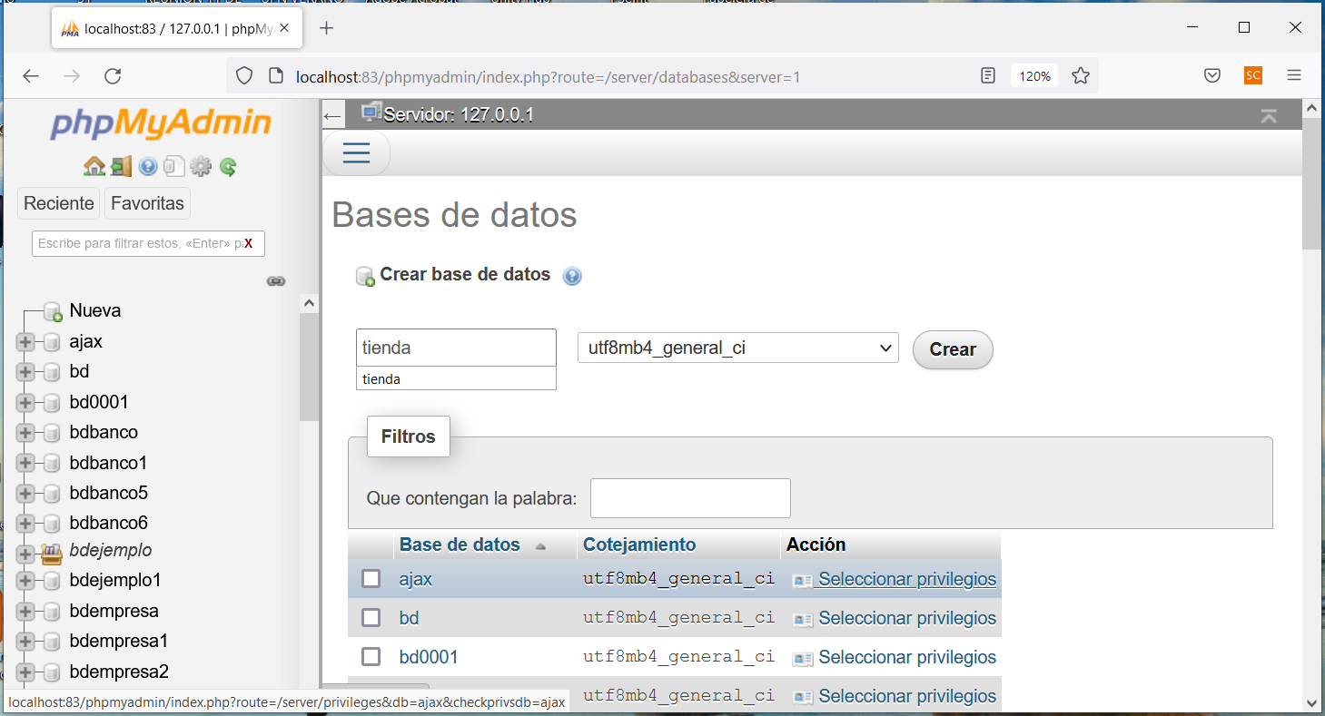

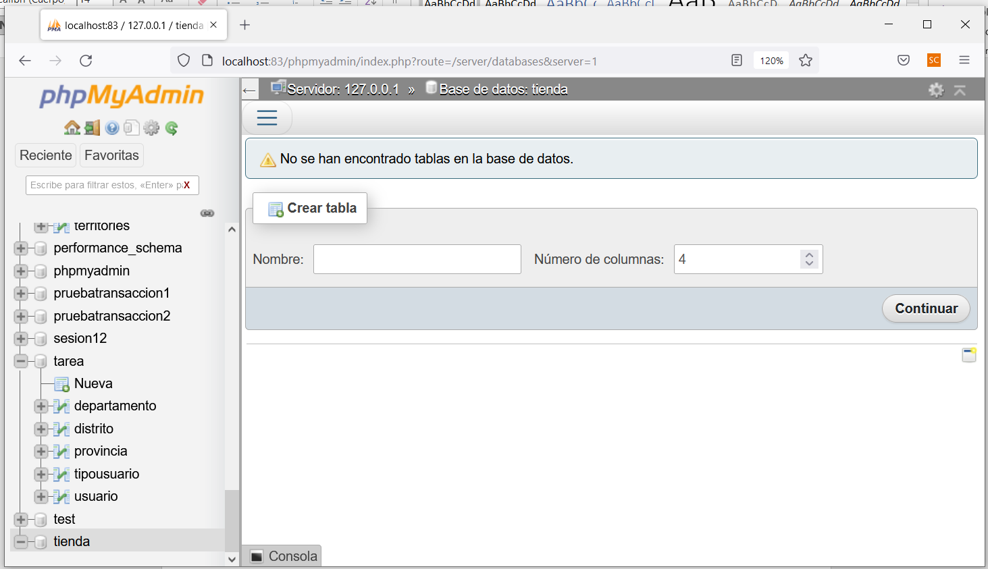

**Luego de estar creado la base de datos , ahora vamos a seleccionar esta misma , dando doble clic.**

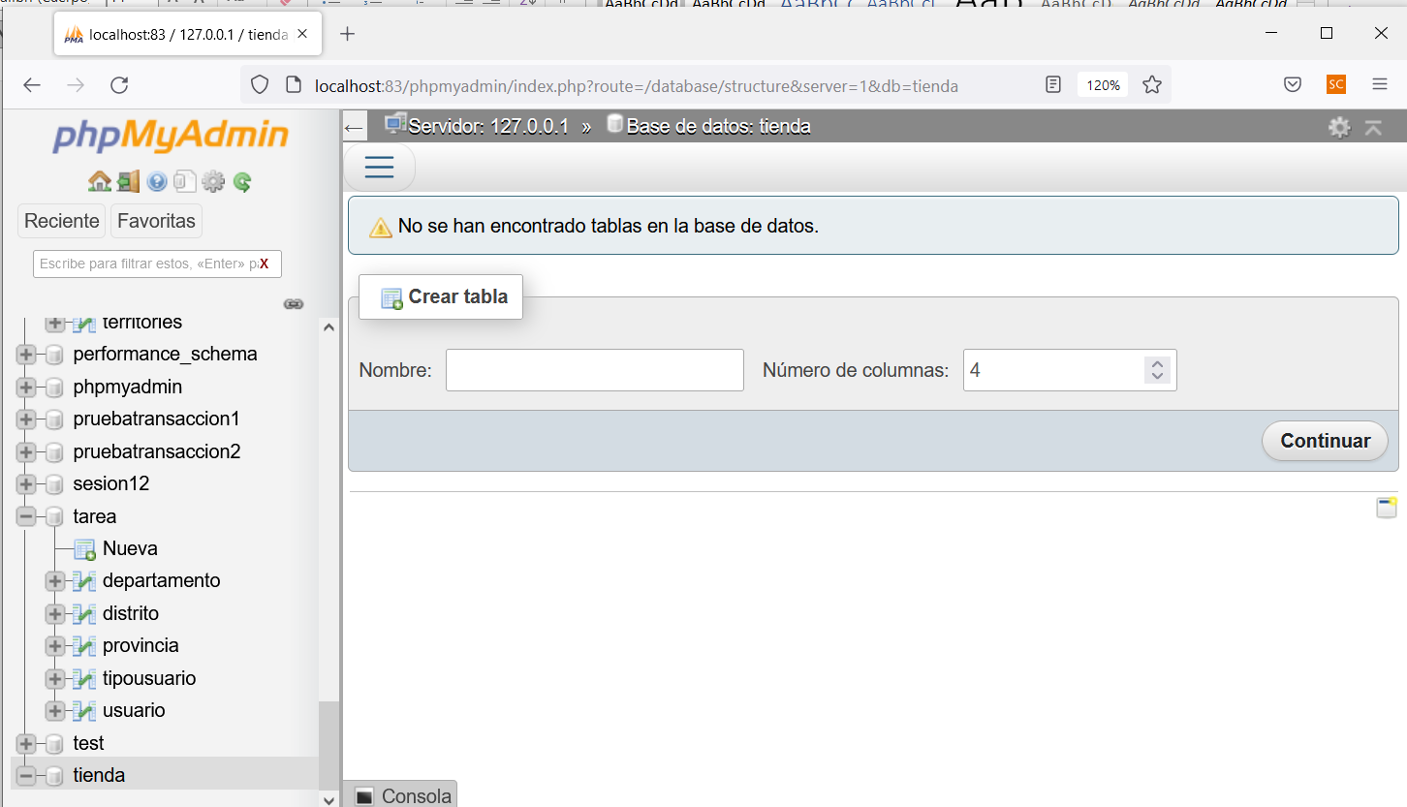

**En la parte superior sale seleccionado la actual base de datos como de la siguiente manera :** • [Base de datos: tienda](http://localhost:83/phpmyadmin/index.php?route=/database/structure&db=tienda)

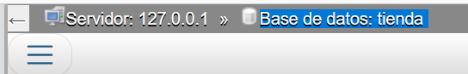

**Luego presionamos la opción SQL y digitamos el script del archivo de nombre tienda**

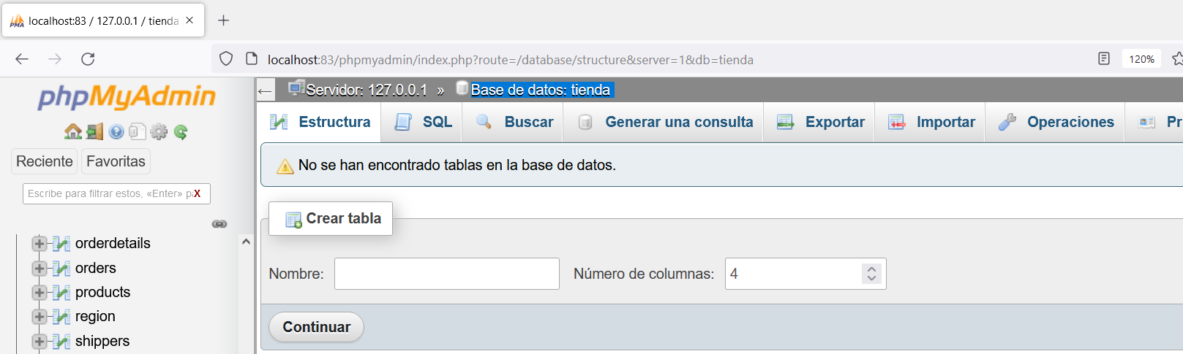

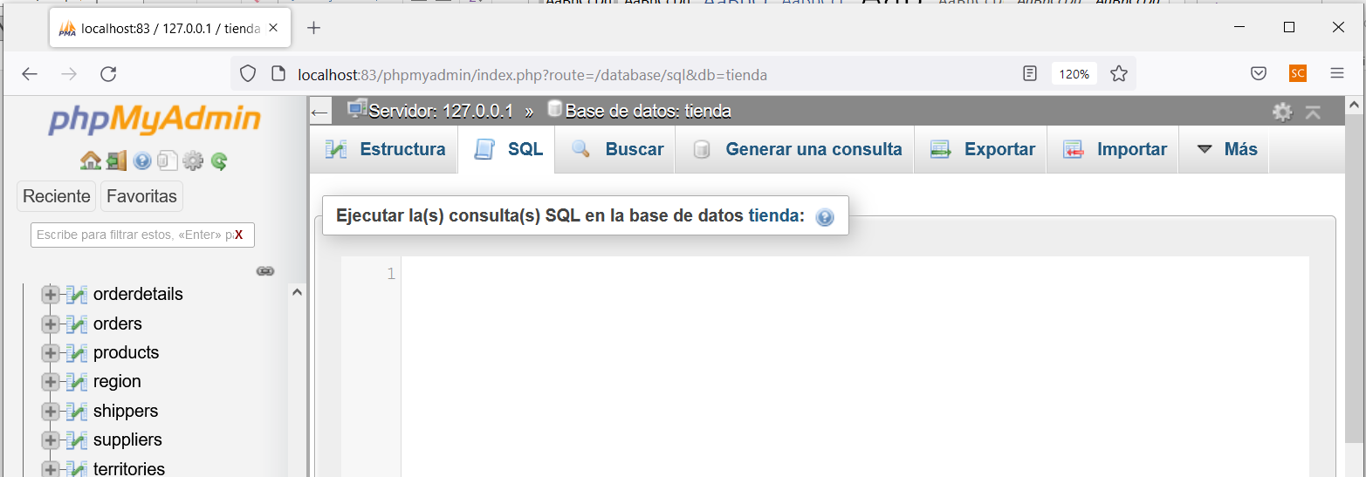

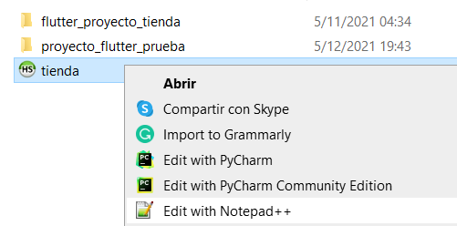

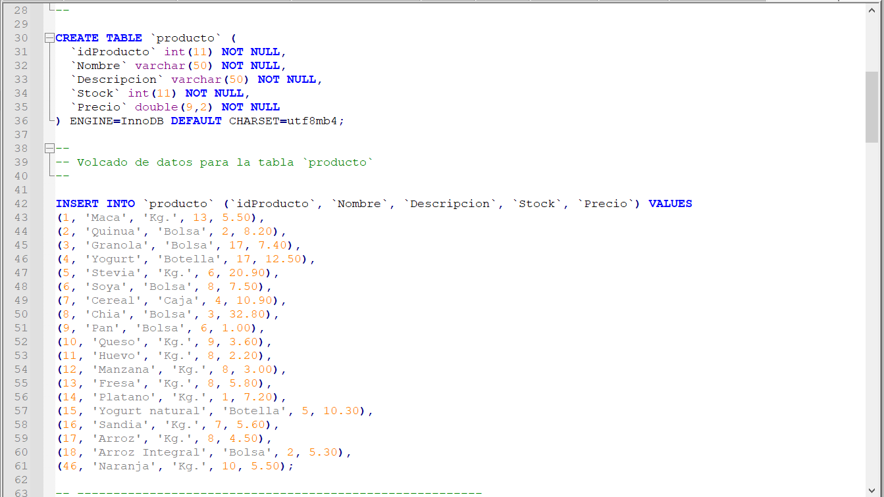

Copiamos todo este código y pegamos en el área de texto de la opción SQL de la siguiente manera:

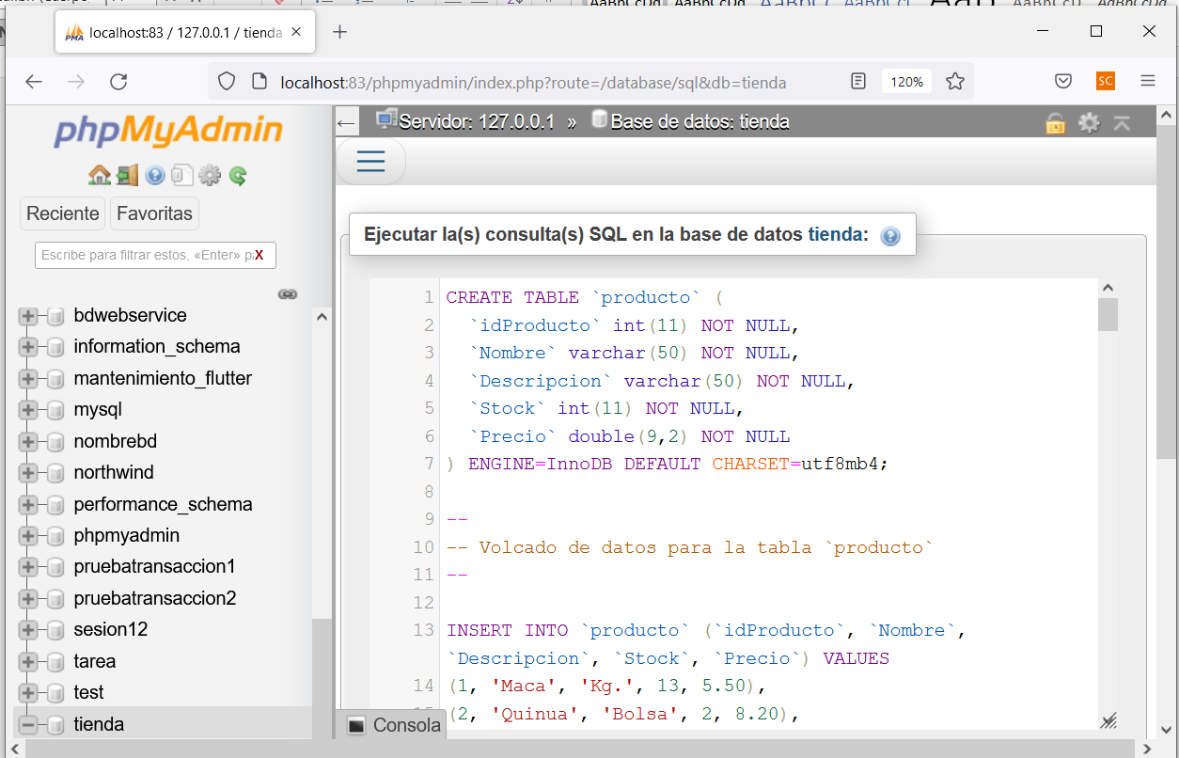

Luego presionar el botón continuar

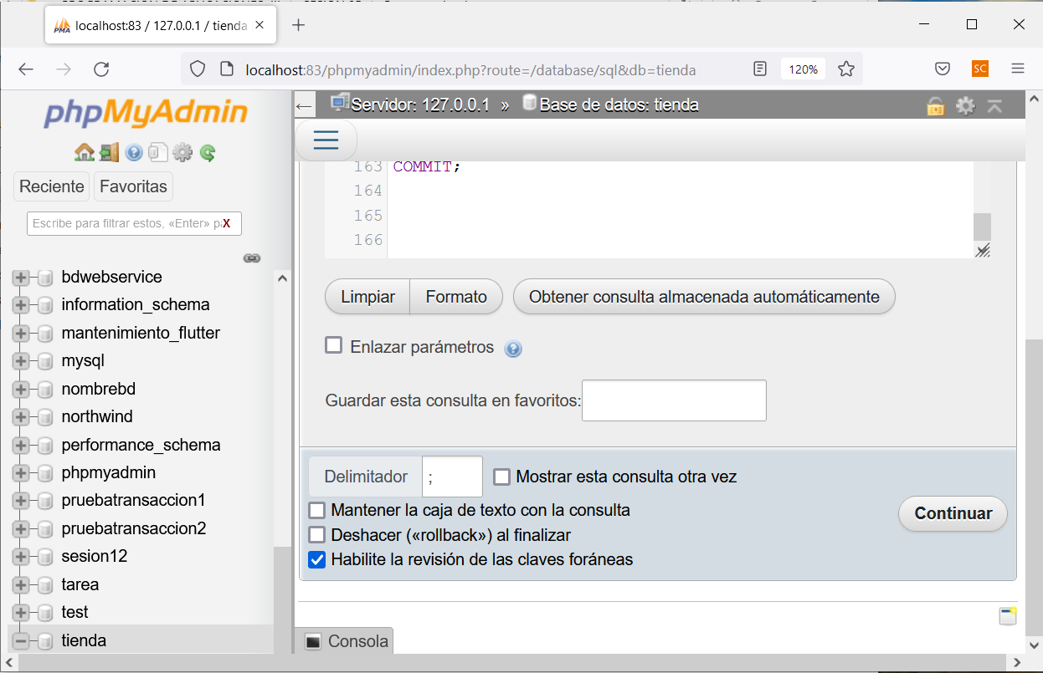

Luego todas las tablas se han generado en la base de datos tienda

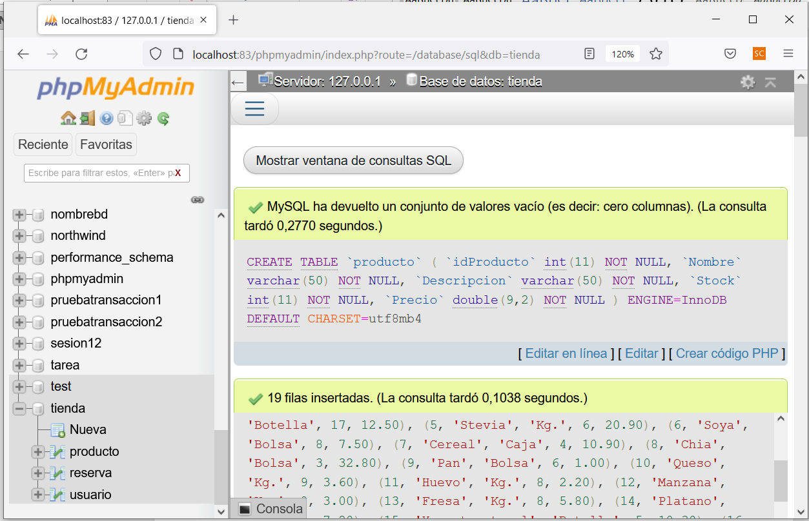

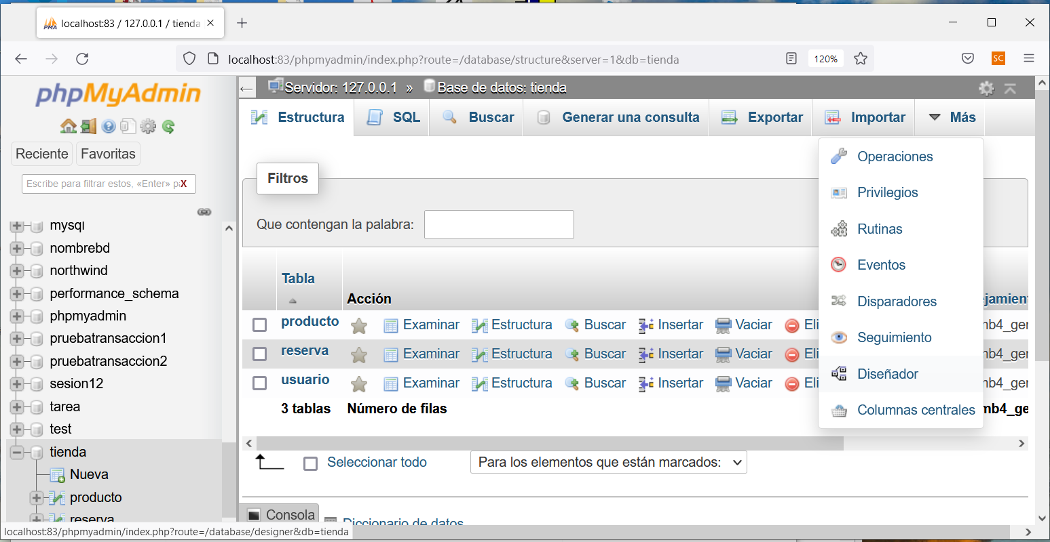Luego para ver el modelamiento de la base de datos, debemos de ir al menú importar y elegir la opción diseñador

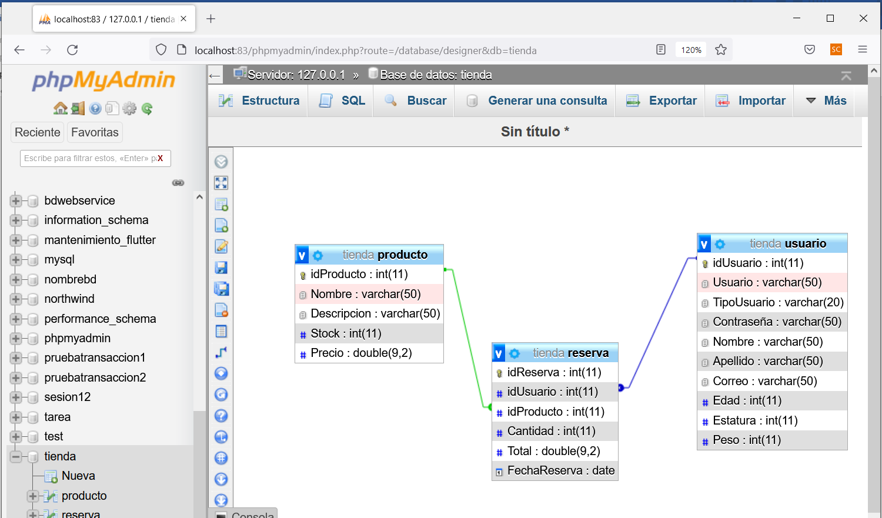

Listo, misión cumplida.

**Paso 03:**

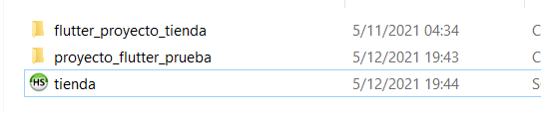Implementar el proyecto PHP copiándolo dentro de la carpeta xammp en htdocs de la siguiente manera:

La carpeta proyecto_flutter_prueba es el proyecto php que debemos de colocarlo en la carpeta xammp/htdocs .

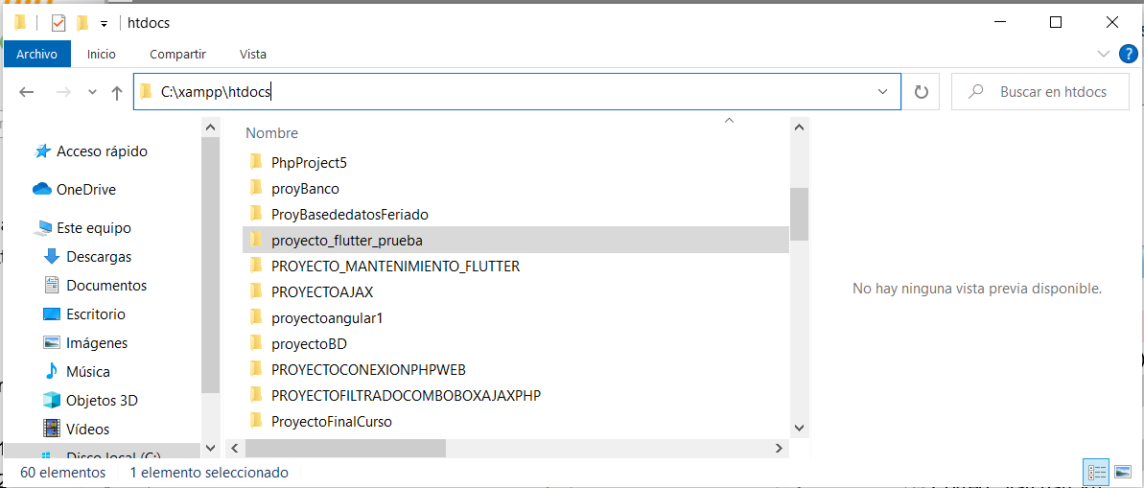

Listo ya lo hemos copiado en esa ubicación, ahora vamos a intentar abrirlo en el netbeans.

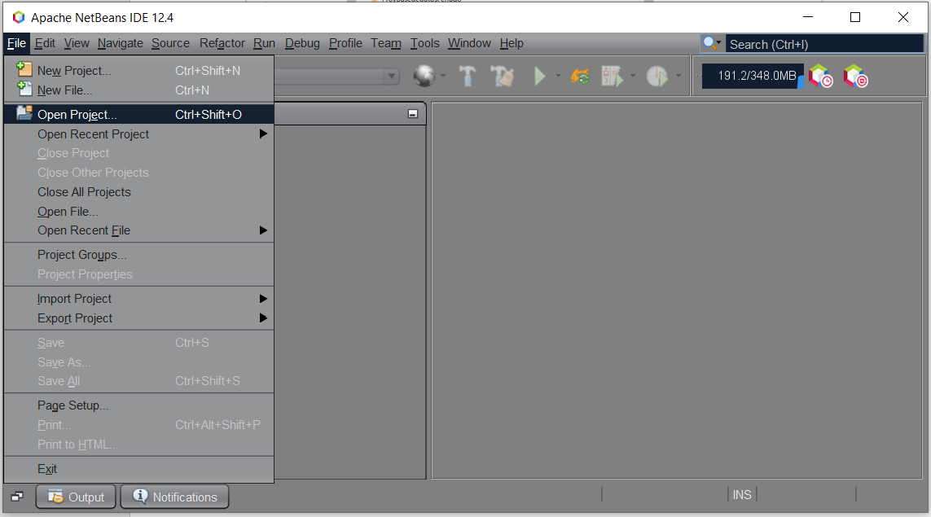

Aquí observamos que, al intentar abrir, no se puede con la herramienta netbeans.

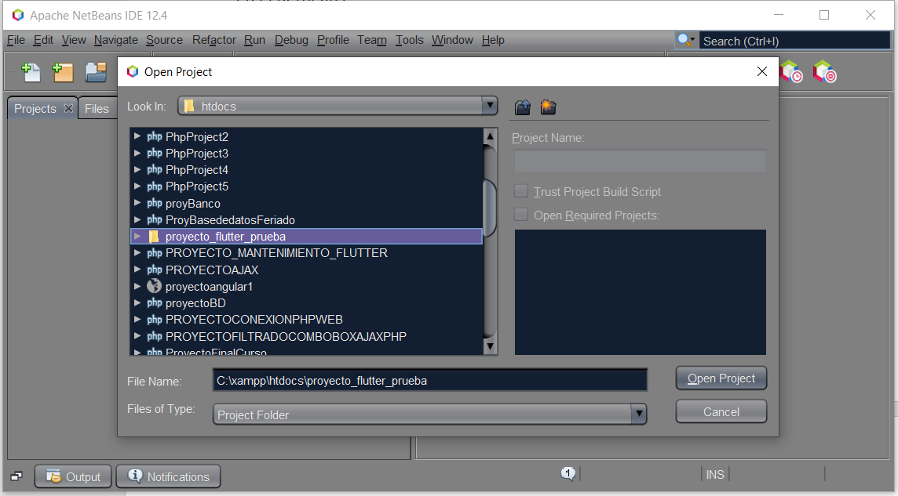

Lo que podemos hacer es crear un proyecto php con Netbeans y colocarle el mismo nombre del proyecto que intentamos abrir y todo el contenido copiarlo en este nuevo proyecto.

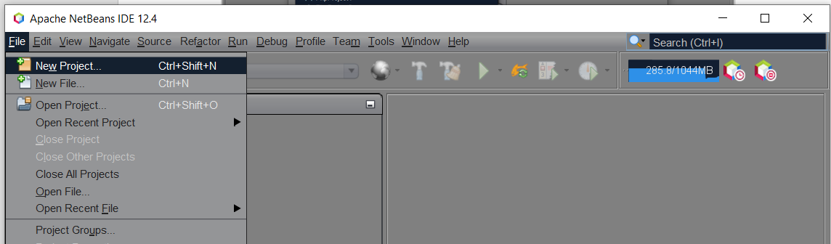

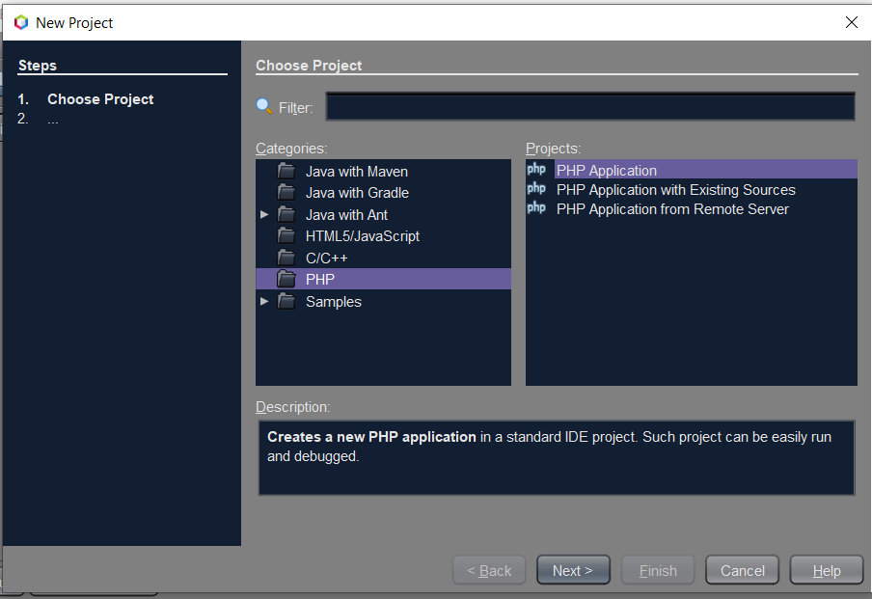

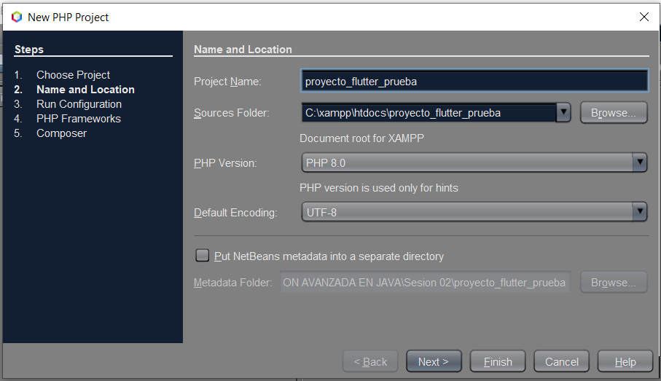

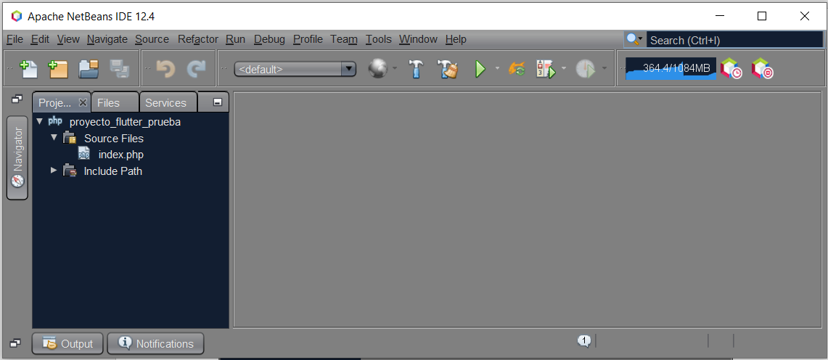

Entramos al proyecto original y copiamos todo el contenido para luego pegarlo en el proyecto php que se ha creado desde el NetBeans.

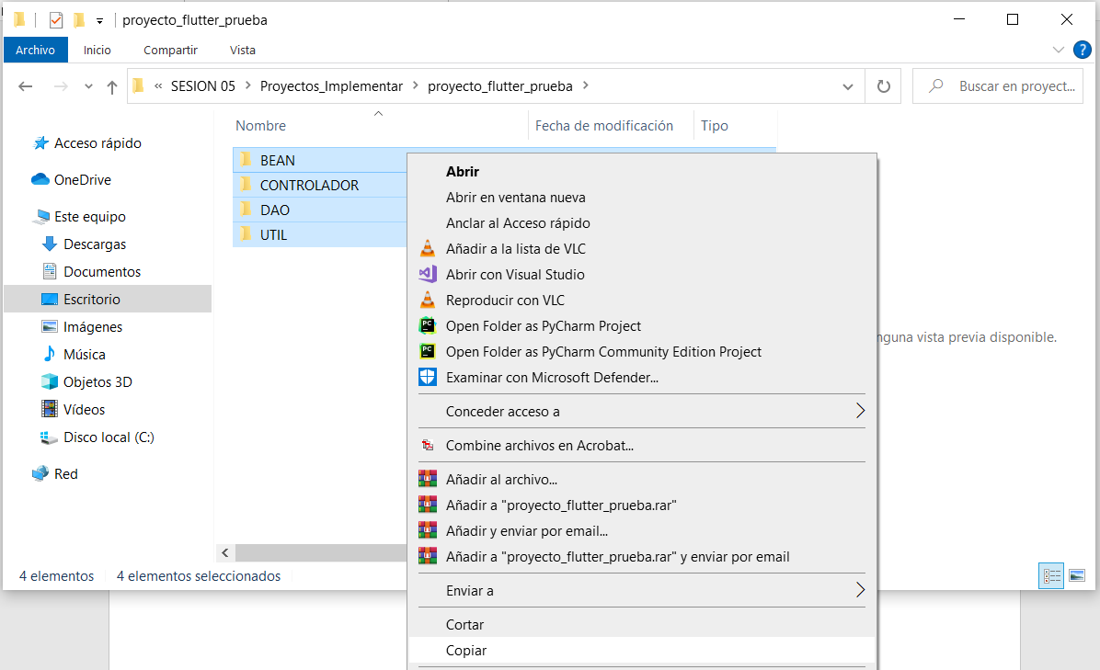

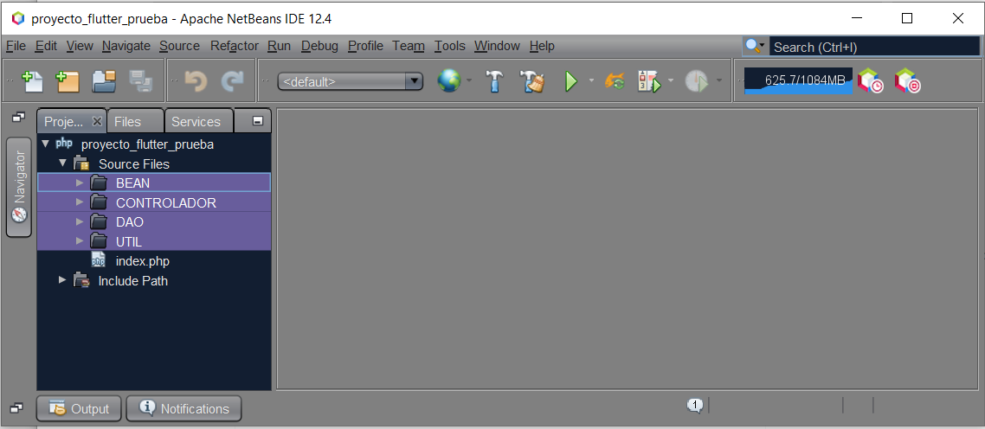

Listo, misión cumplida, tenemos el proyecto debidamente implementado, ahora el siguiente paso es ejecutarlo para evidenciar que funciona la aplicación.

Para levantar la aplicación, debemos de analizar el programa entrando al controlador **UsuarioControlador.php** y verificando el código que esta dentro del switch – case 8 de la siguiente manera:

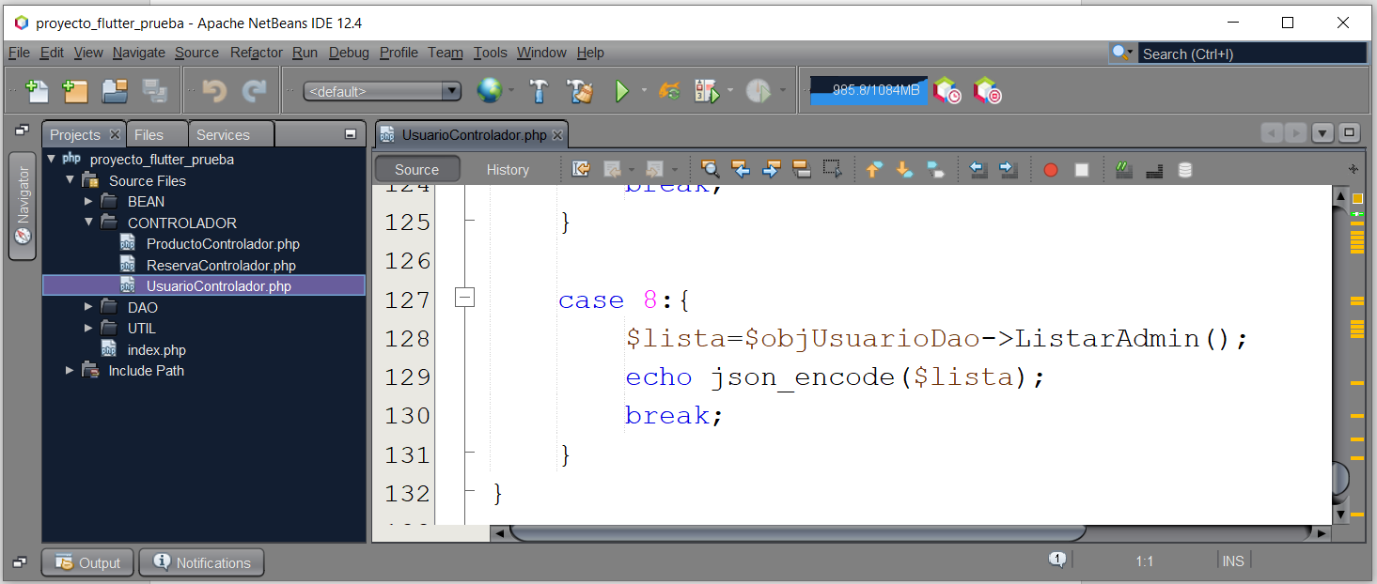

Cuando nosotros enviamos el parámetro op=8, entonces entra a esta opción y carga al método ListarAdmin() y lo guarda en una lista para que luego lo muestre por pantalla en formato Json.

Lo que vamos hacer es dar clic derecho sobre el archivo UsuarioControlador.php y saldrá lo siguiente:

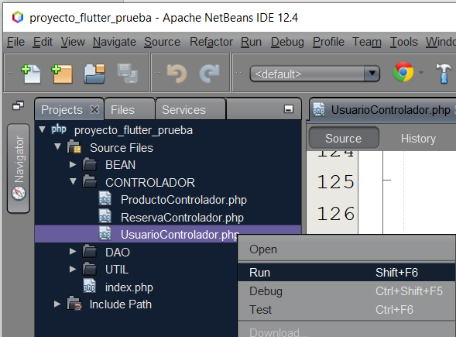

Observamos que se ha levantado el navegador y emitió un error

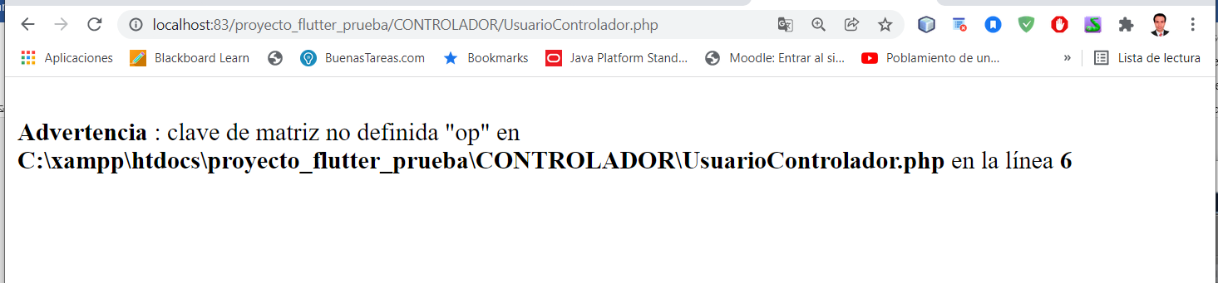

¿Desde el URL del navegador, debemos de enviar un parámetro? op=8 y sale de la siguiente manera:

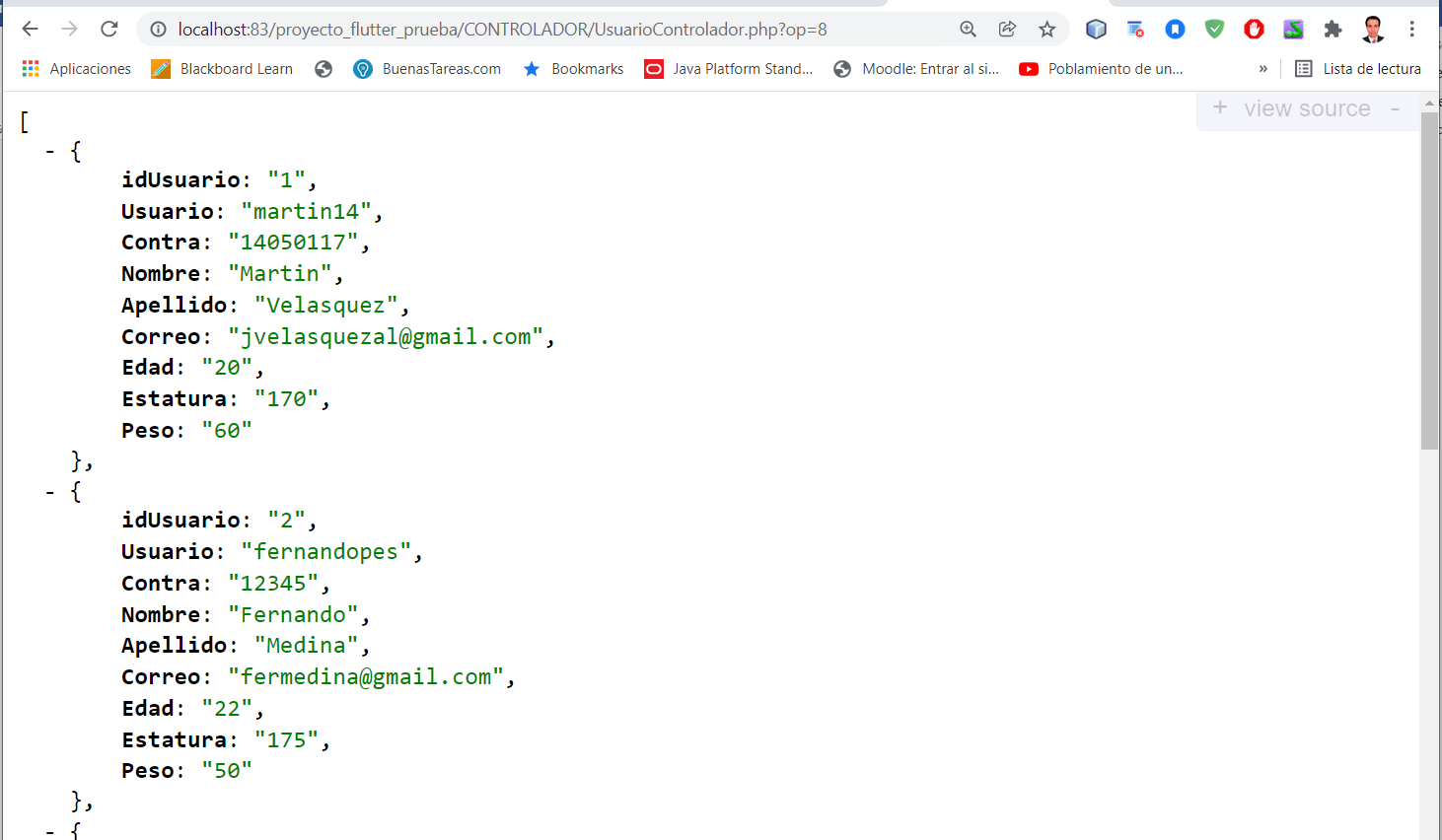http://localhost:83/proyecto_flutter_prueba/CONTROLADOR/UsuarioControlador.php?op=8

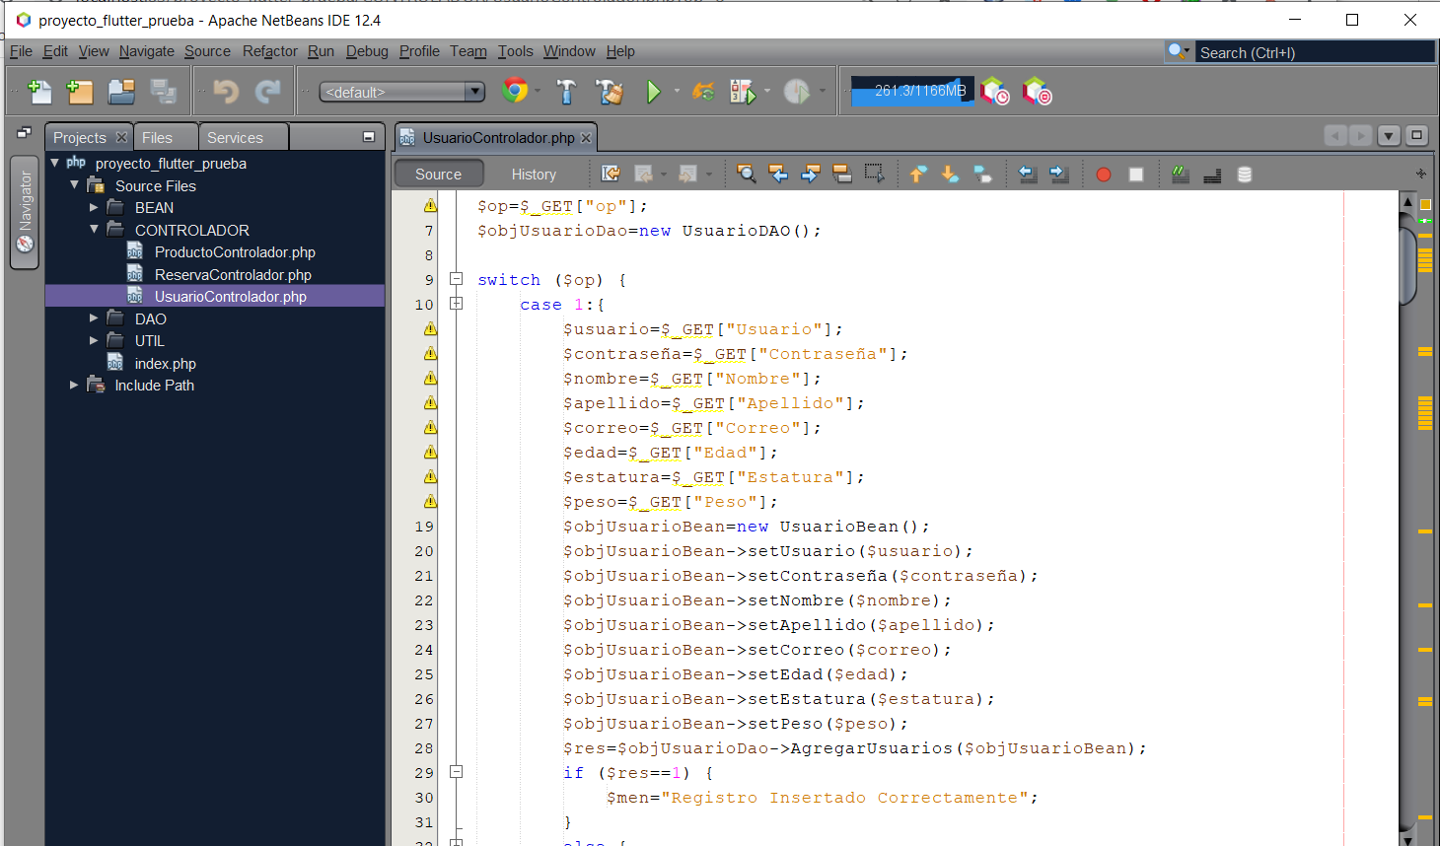Ahora analicemos el siguiente código:

En este caso debemos de enviar el parámetro op=1 y los parámetros Usuario, Contraseña, Nombre, Apellido, Correo, Edad, Estatura y Peso.

**localhost:83/proyecto_flutter_prueba/CONTROLADOR/UsuarioControlador.php?op=1&Usuario=Ivan&Contraseña=123&Nombre=Ivan&Apellido=Petrlik&Correo=ff@gmail.com&Edad=46&Estatura=1.80&Peso=89.9**

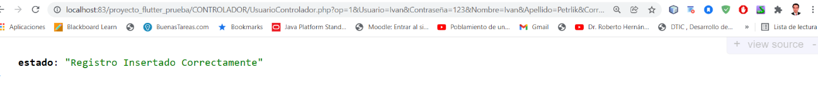

Estamos verificando que el registro se ha insertado, ahora vamos a modificar el url y al parámetro op le vamos a enviar el valor de 8:

**http://localhost:83/proyecto_flutter_prueba/CONTROLADOR/UsuarioControlador.php?op=8**

Aquí comprobamos que el registro se ha insertado sin ningún problema

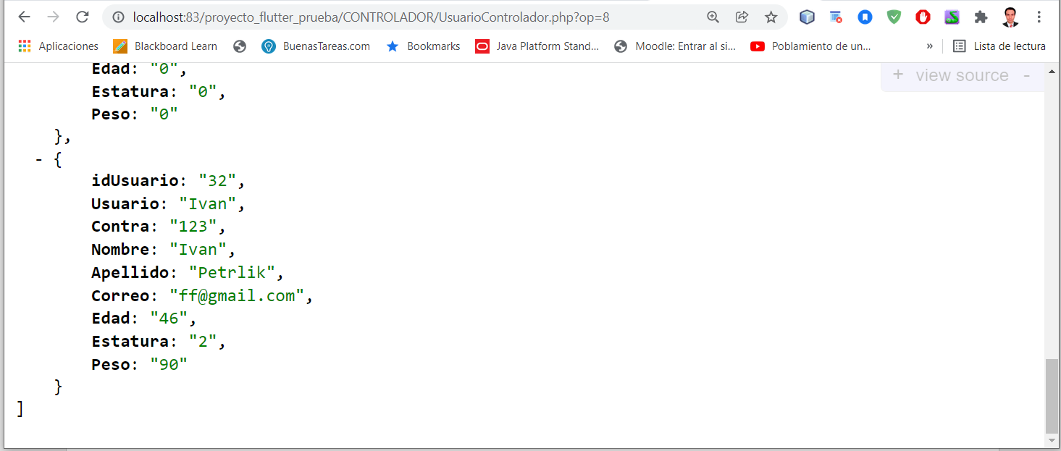

Ahora queremos eliminar este registro entonces vamos a modificar el url del navegador analizando el código y ubicando cual seria las líneas de código que realizan exactamente esto:

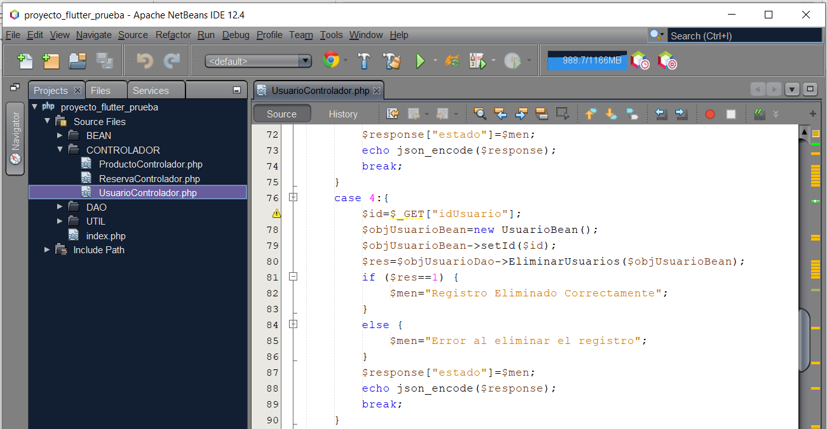

<http://localhost:83/proyecto_flutter_prueba/CONTROLADOR/UsuarioControlador.php?op=4&idUsuario=31>

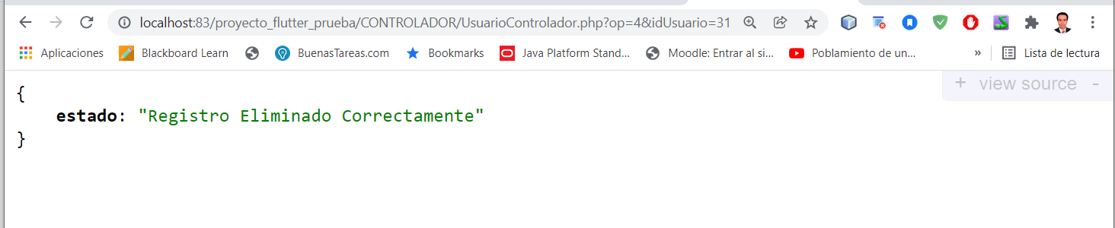

Listo, ya hemos controlado que la aplicación en PHP funciona correctamente.

**Paso 04:**

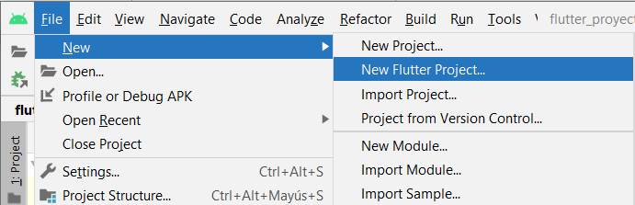Ahora vamos crear un nuevo proyecto flutter con el nombre flutter_proyecto_tienda

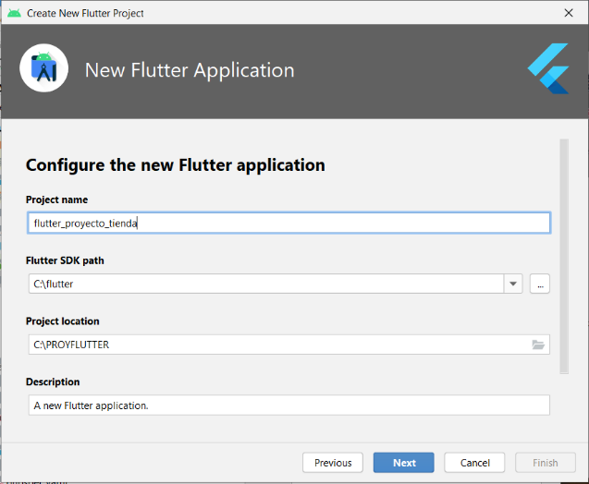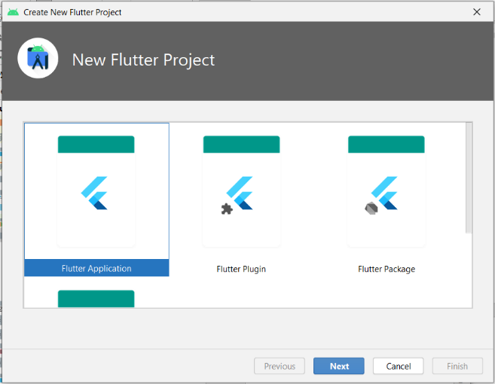

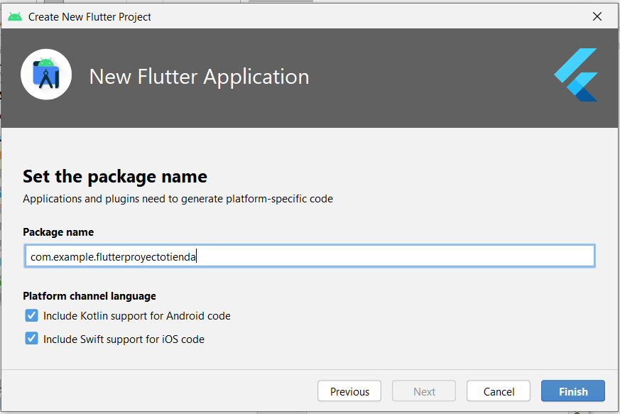

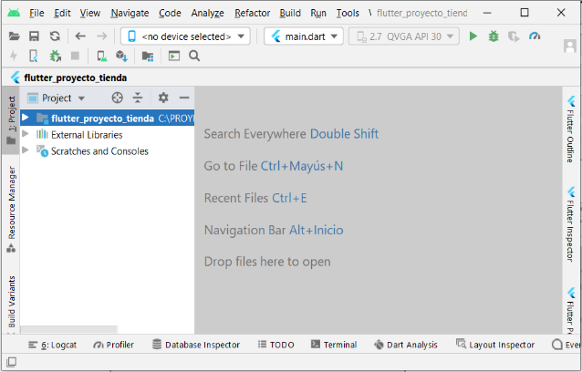

Ahora lo que tenemos que hacer es levantar el proyectlo flutter con el mismo nombre y hacer una migración al nuevo proyecto flutter que tenemos implementado :

Nos vamos al archivo puspc.yaml y debajo de cupertino colocamos http: y en la parte superior presionamos la opción Pub get

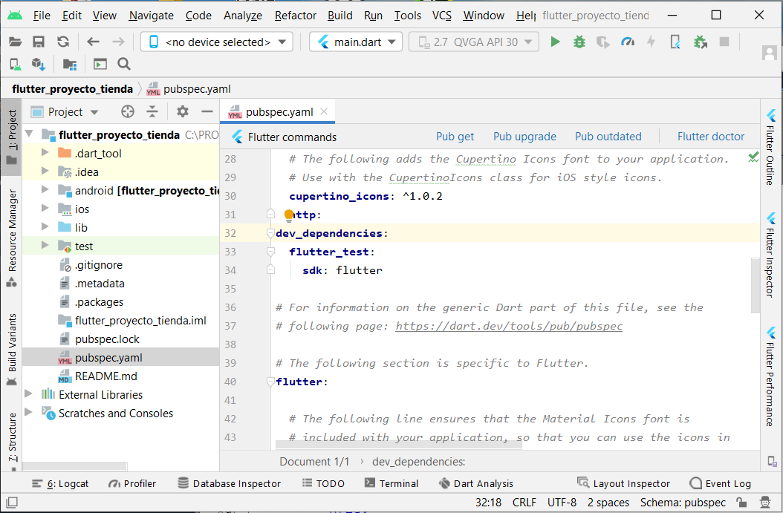

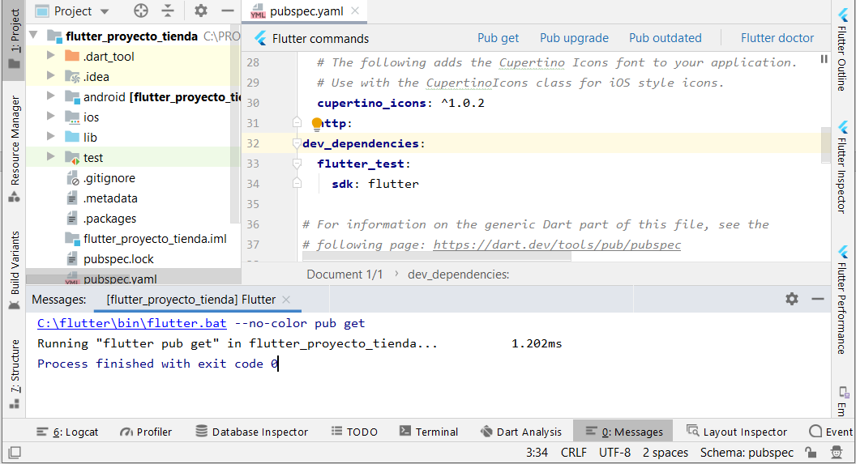Todo salió bien:

Ahora en el archivo main.dart , importamos la librería

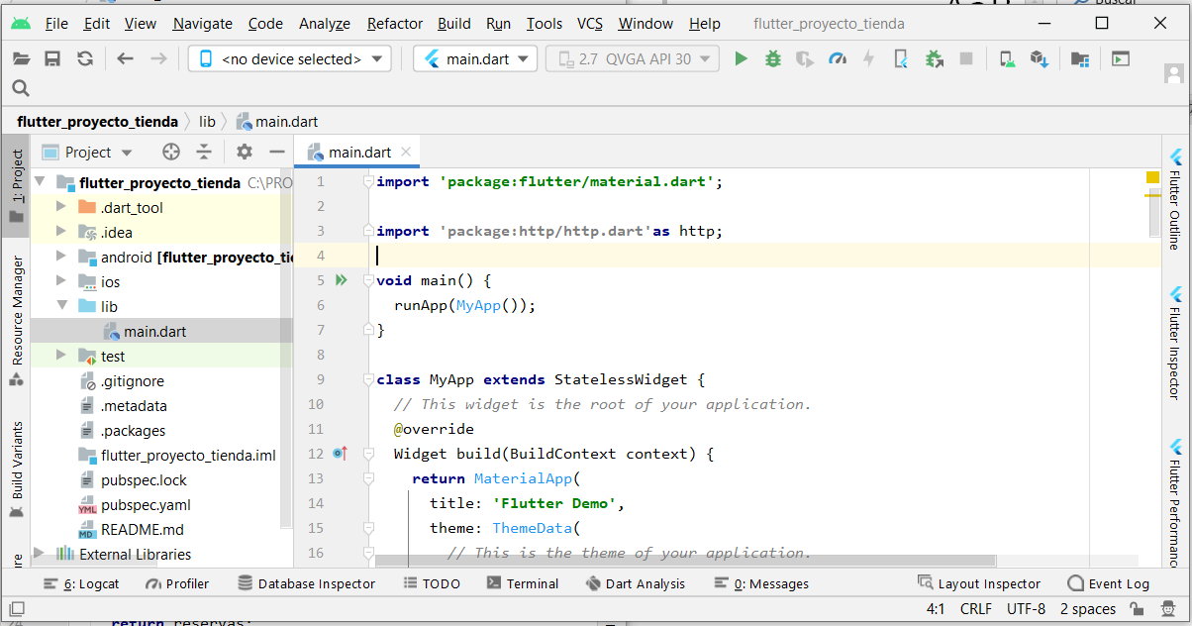

Estamos constatar que la librería se ha importado sin ningún problema, ahora el siguiente paso es ejecutar la aplicación flutter si está levantando para descartar problemas futuros.

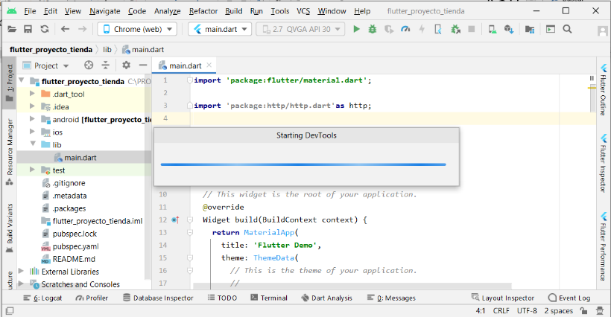

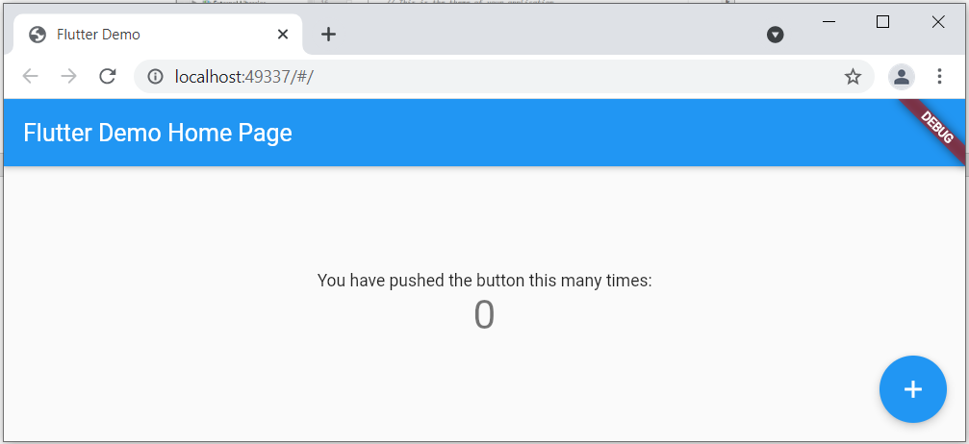

Como vemos la aplicación esta correctamente configurado y ya podemos continuar con el proceso de implementación.

Luego crear una carpeta llamado imágenes a través de la siguiente imagen:

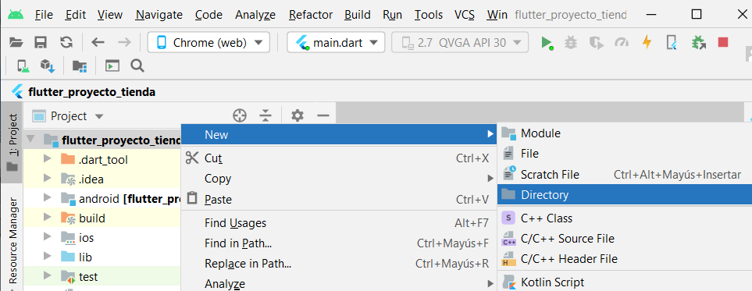

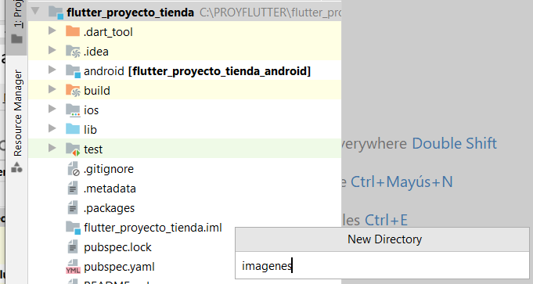

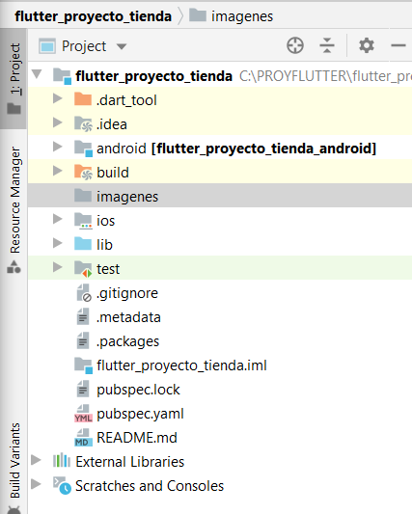Aquí observamos la carpeta de nombre imágenes, ahora dentro del proyecto flutter proporcionado, buscamos la misma carpeta y copiamos la imagen que se encuentra dentro de esta misma.

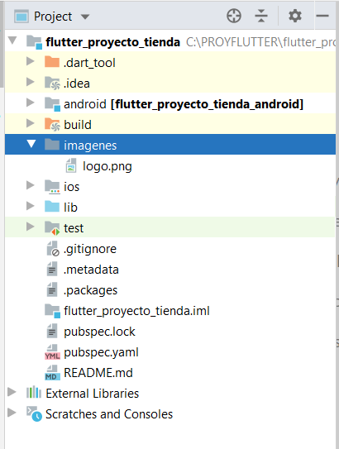

Ahora del proyecto que nos han proporcionado en flutter copiamos el archivo login.dart y sale lo siguiente :

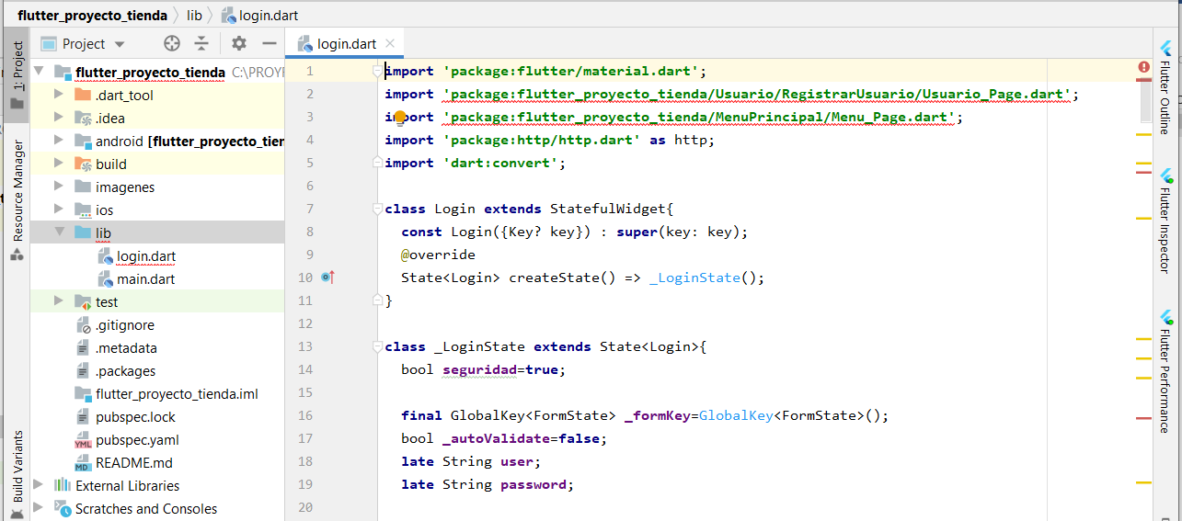

Ahora aquí tenemos que ser muy cuidadoso, tenemos para nuestra conveniencia quitar esas importaciones, porque hasta el momento está generando error .

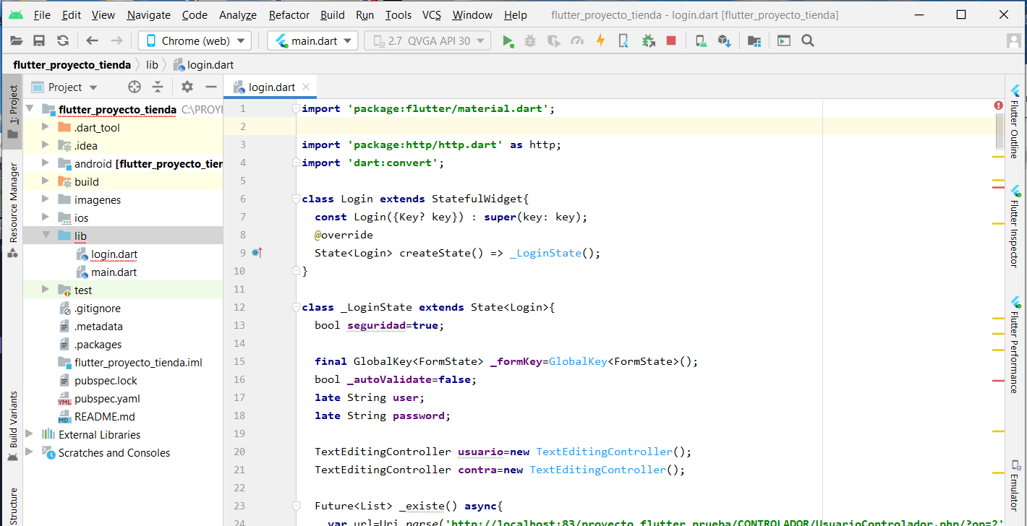

Pero el código me sigue saliendo error, tengo que identificar hasta el momento que me impide compilarlo y ejecutarlo para ver qué es lo que está saliendo hasta el momento.

Hemos identificado que hay una clase MenuPrincipal que no lo está ubicando, porque todavía no existe, entonces debemos de quitarlo una fracción de código.

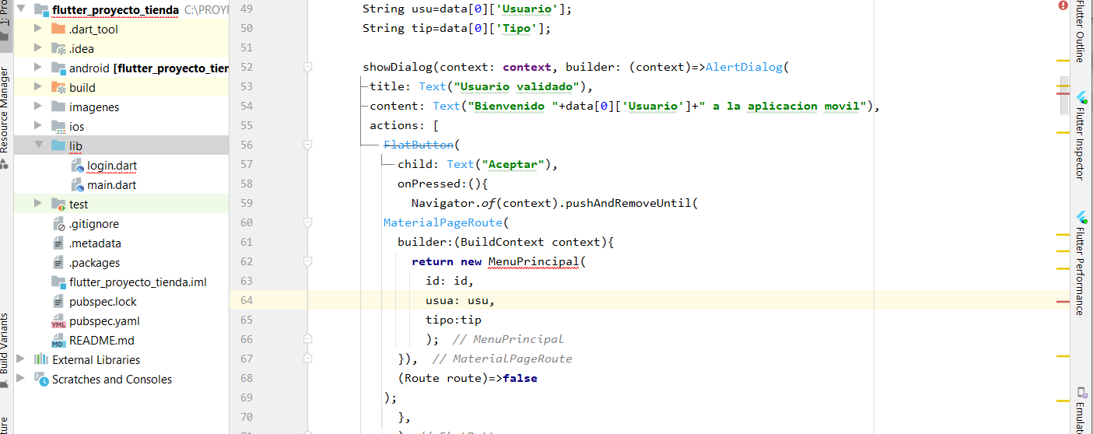

Asi va a quedar:

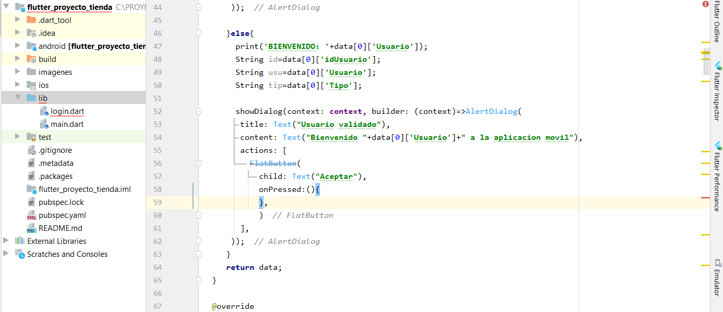

Luego veo que hay más errores en esta línea de código :

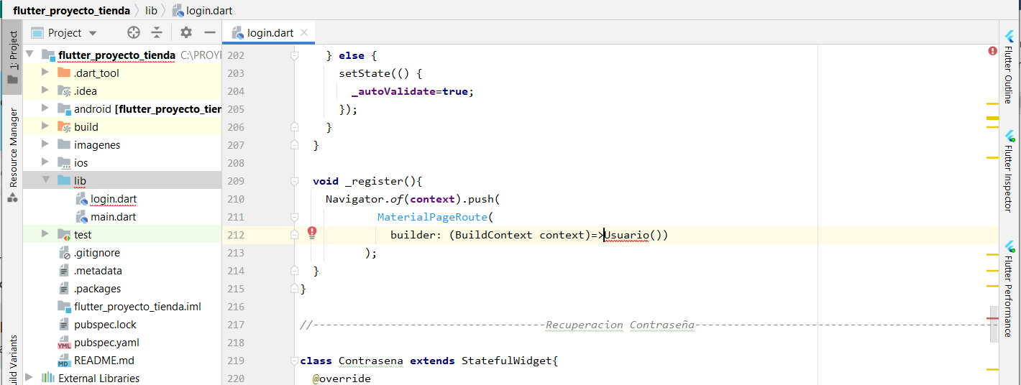

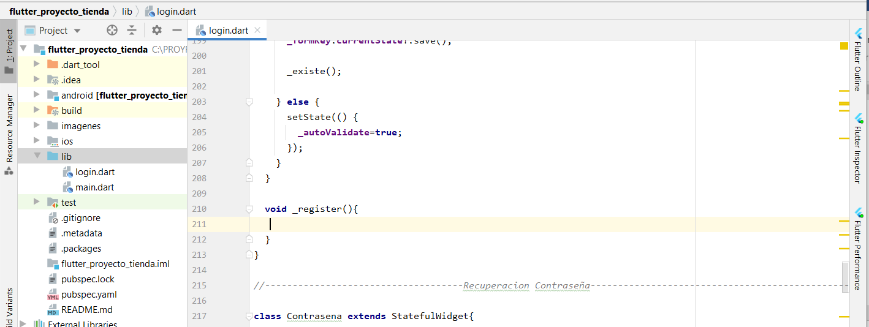Ahora lo que tenemos que hacer es quitarlo por el momento

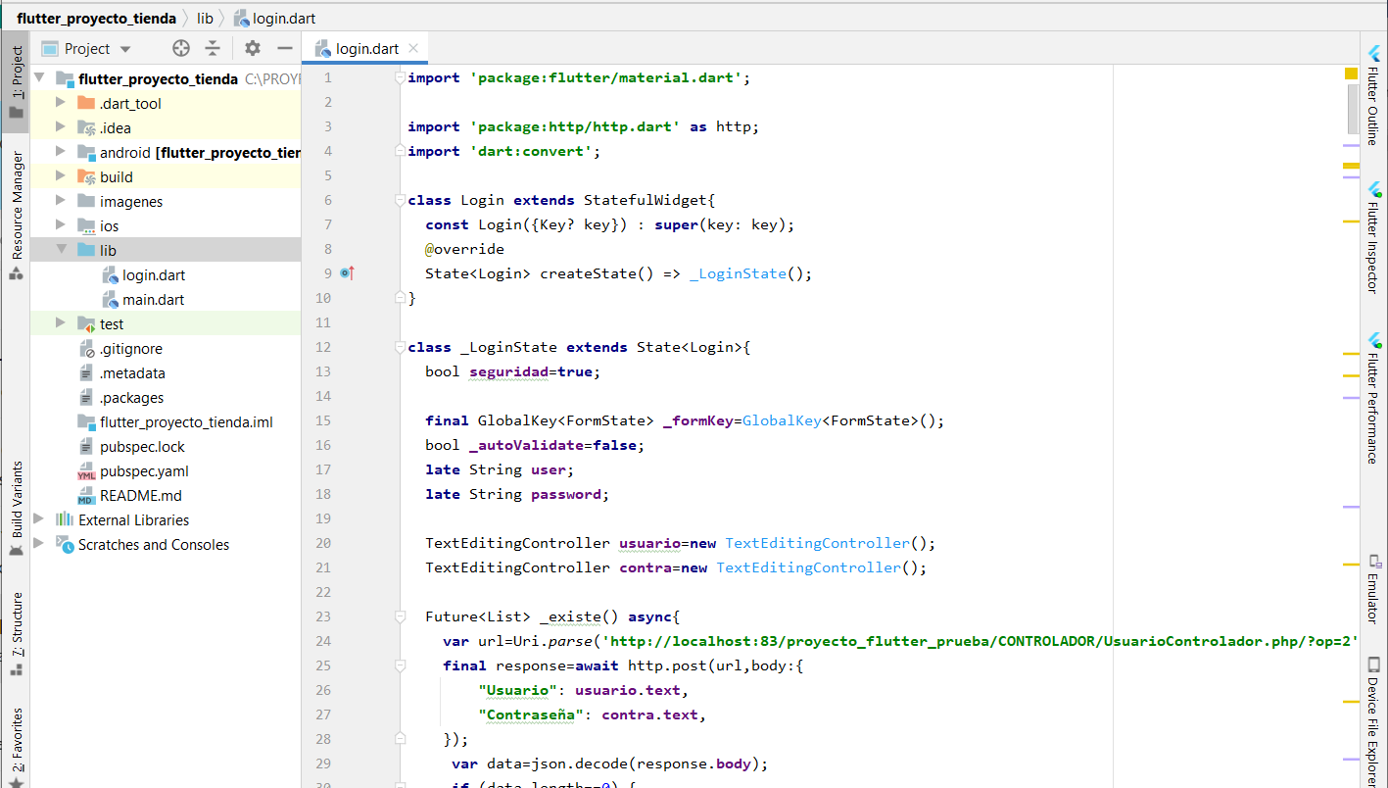Ahora verificamos que ya no hay ningún error hasta el momento

Ahora vamos a main.dart y el código del proyecto que nos proporcionaron vamos a copiarlo y pegarlo en nuestro archivo main.dart.

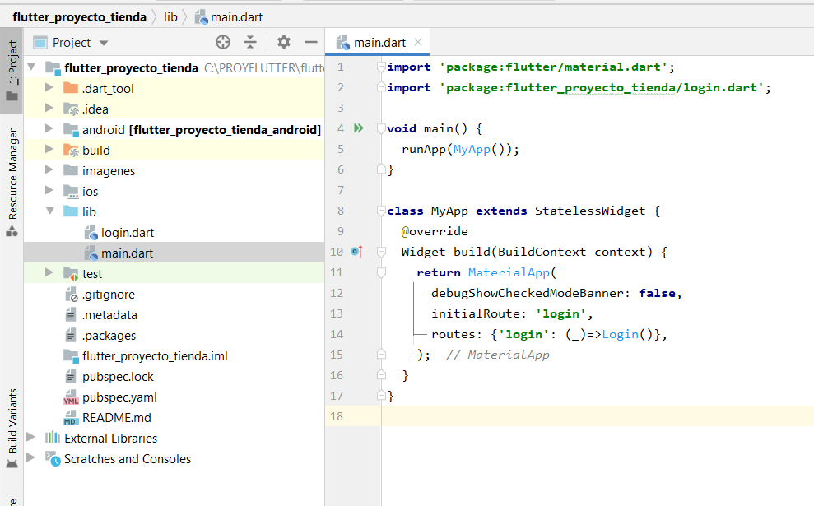

Listo ahora procedemos a ejecutar la aplicación para ver qué es lo que sale.

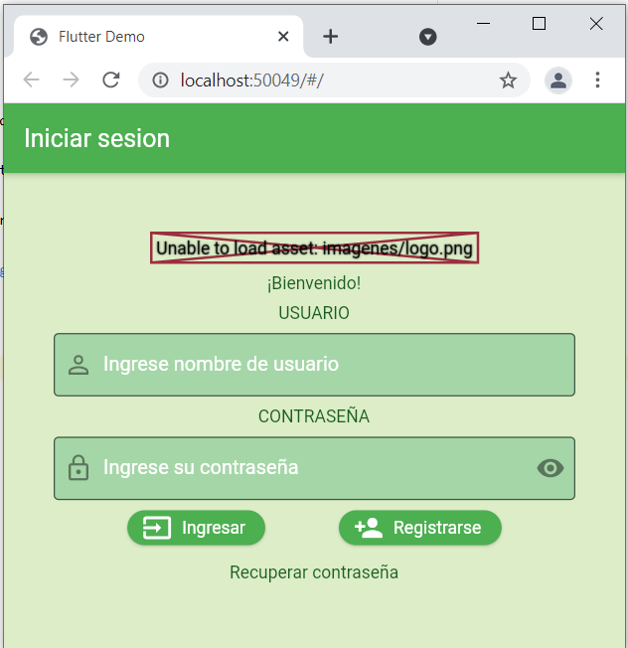

Ahora dentro del código debemos de verificar las rutas que apuntan a la aplicación php , en nuestro caso debemos de cambiar la palabra localhost al numero de ip de nuestra pc y colocarles el puerto 83 , en su caso de ustedes simplemente es el puerto 80 que no es necesario colocarlo como parte del url.

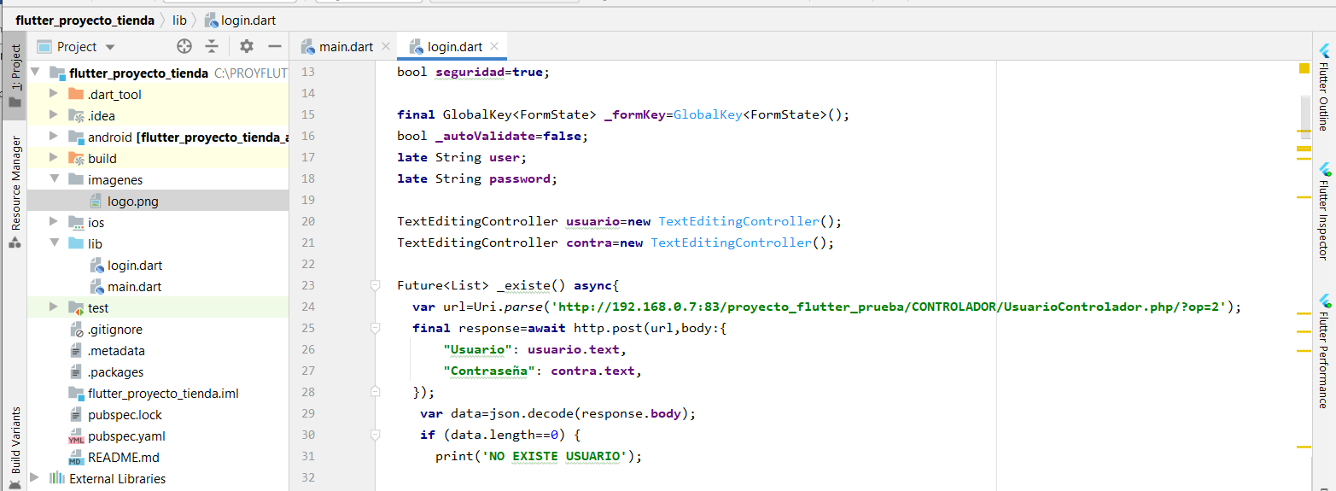

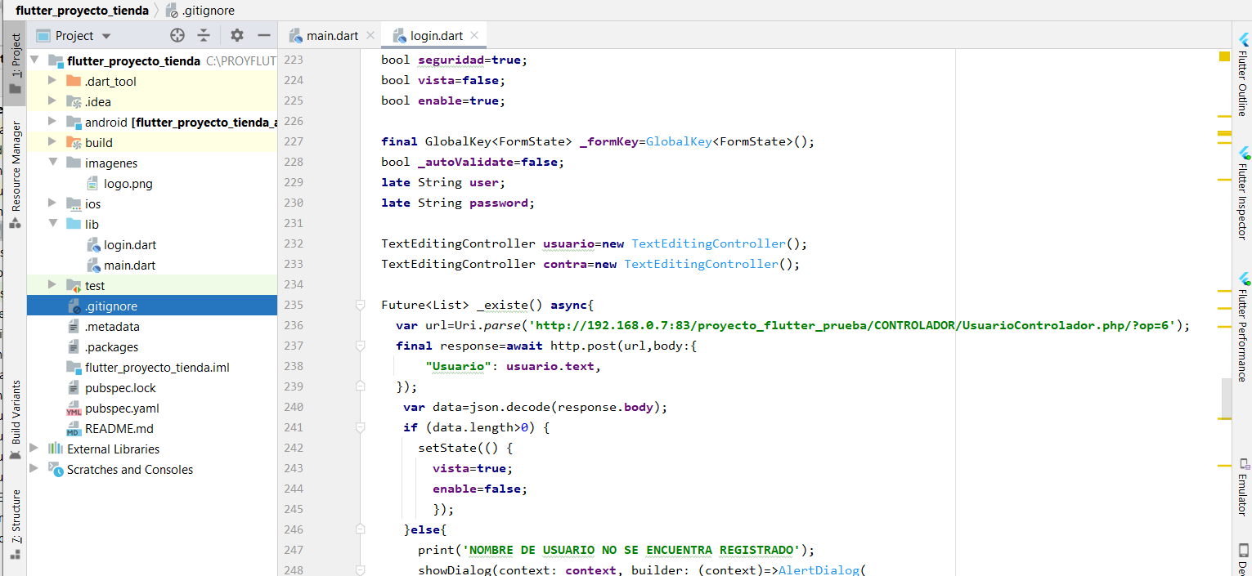

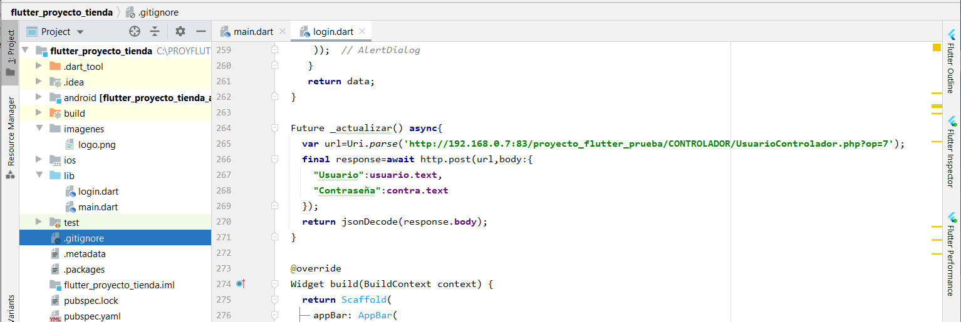

Según la base de datos, en la tabla usuario hay un usuario que vamos a utilizar:

* Usuario: martin14
* Clave: 14050117

Entonces nos logreamos y vemos que es lo que sale

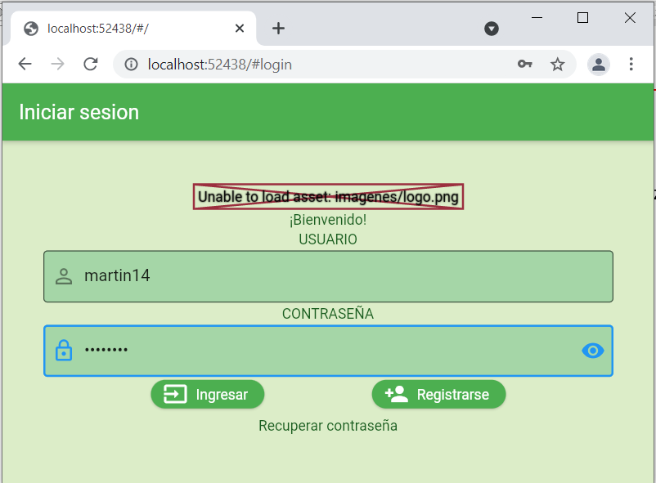

Ahora presionamos el botón ingresar

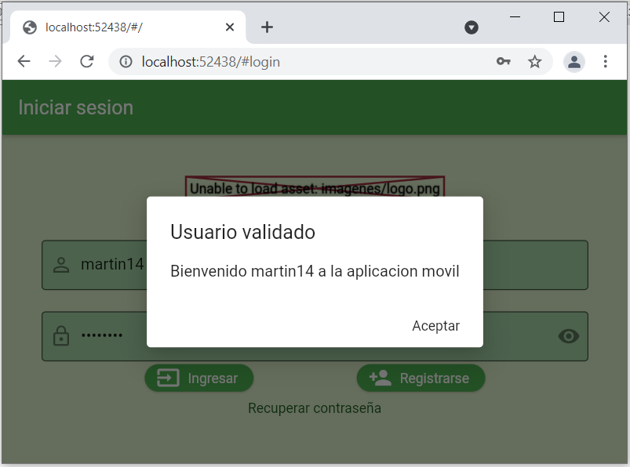

Eso quiere decir que estamos en buen camino , ahora debemos de seguir hasta el final implementando la aplicación , buena suerte …!!!!!!

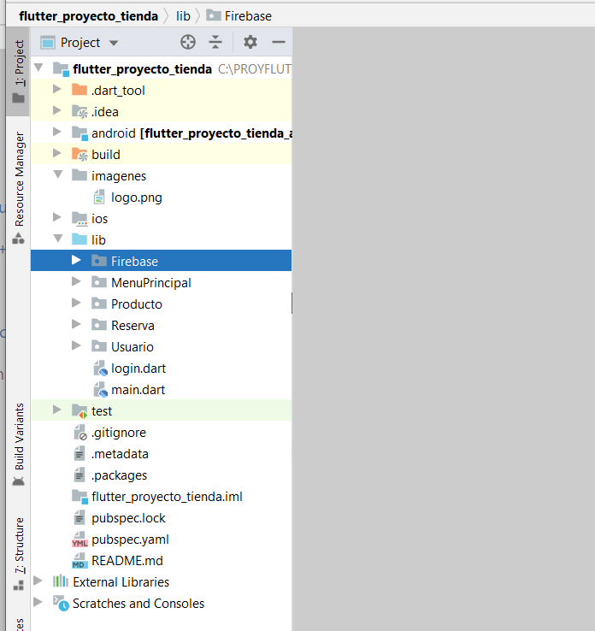Ahora del proyecto Flutter_proyecto_tienda que nos proporcionaron, vamos a copiar todo el bloque de carpetas y pasarlo a nuestro nuevo proyecto flutter que hasta el momento estamos trabajando .

Aquí observamos que todo el módulo ha sido copiado a nuestro nuevo proyecto flutter, listo para iniciar las pruebas correspondientes.

Ahora ingresamos a cada uno de los módulos y verificamos las diferentes rutas que apuntan a la aplicación php :

**Modulo: Usuario/ EditarUsuario / Usuario_Editar.dart**

Allí nosotros hemos modificado la ruta y hemos reemplazado localhost por el número de ip de nuestro propio pc de la siguiente manera:

**http://192.168.0.7:83/proyecto_flutter_prueba/CONTROLADOR/UsuarioControlador.php?op=3**

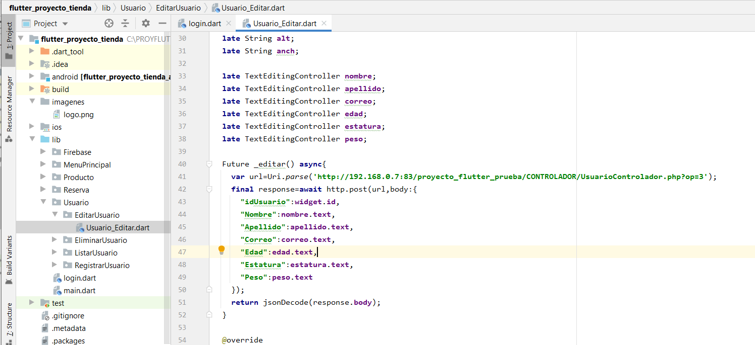

**Modulo: Usuario/ EliminarUsuario / Usuario_Eliminar.dart**

Allí nosotros hemos modificado la ruta y hemos reemplazado localhost por el número de ip de nuestro propio pc de la siguiente manera:

**http://192.168.0.7:83/proyecto_flutter_prueba/CONTROLADOR/UsuarioControlador.php**

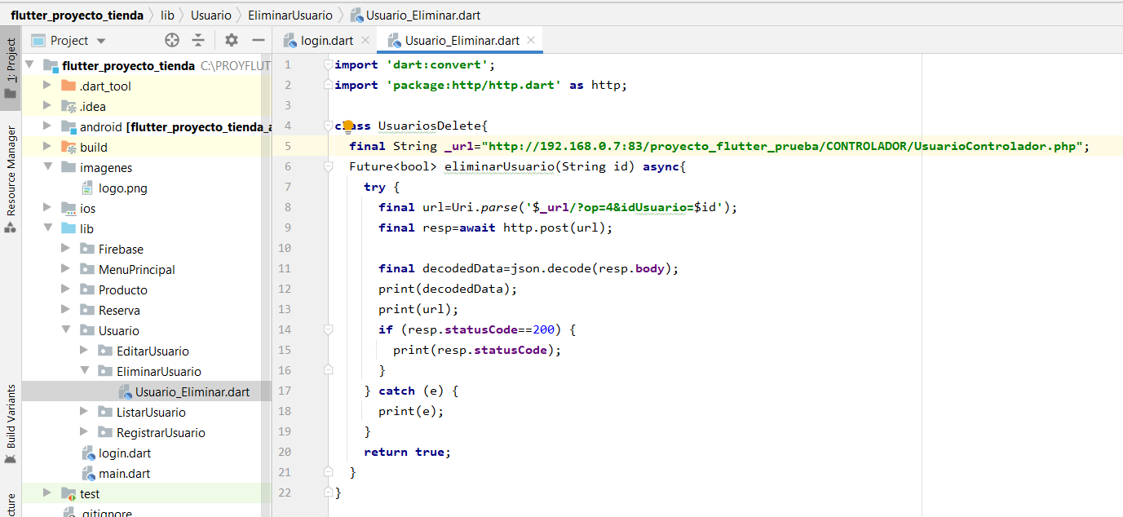

**Modulo: Usuario/ ListarUsuario / Usuario_Lista.dart**

Allí nosotros hemos modificado la ruta y hemos reemplazado localhost por el número de ip de nuestro propio pc de la siguiente manera:

[**http://192.168.0.7:83/proyecto_flutter_prueba/CONTROLADOR/UsuarioControlador.php?op=5&idUsuario=**$idUsua](http://192.168.0.7:83/proyecto_flutter_prueba/CONTROLADOR/UsuarioControlador.php?op=5&idUsuario=$idUsua)

<http://192.168.0.7:83/proyecto_flutter_prueba/CONTROLADOR/UsuarioControlador.php?op=8>

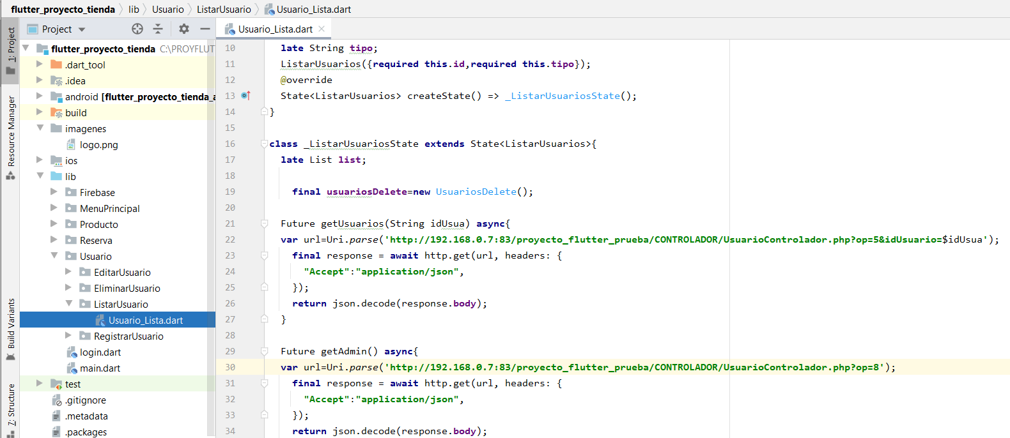

**Modulo: Usuario/ RegistrarUsuario / RegistrarUsuario.dart**

Allí nosotros hemos modificado la ruta y hemos reemplazado localhost por el número de ip de nuestro propio pc de la siguiente manera:

**http://192.168.0.7:83/proyecto_flutter_prueba/CONTROLADOR/UsuarioControlador.php**

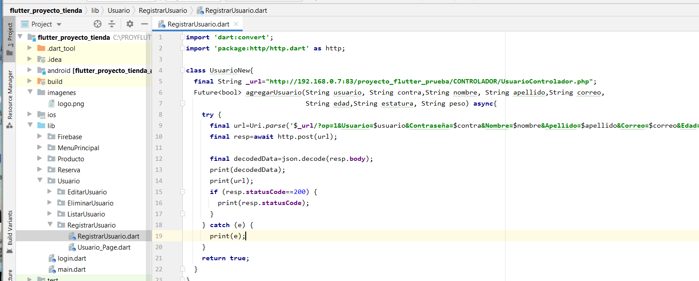

**Modulo: Usuario/ RegistrarUsuario / Usuario_Page.dart**

Allí nosotros hemos modificado la ruta y hemos reemplazado localhost por el número de ip de nuestro propio pc de la siguiente manera:

**http://192.168.0.7:83/proyecto_flutter_prueba/CONTROLADOR/UsuarioControlador.php/?op=6**

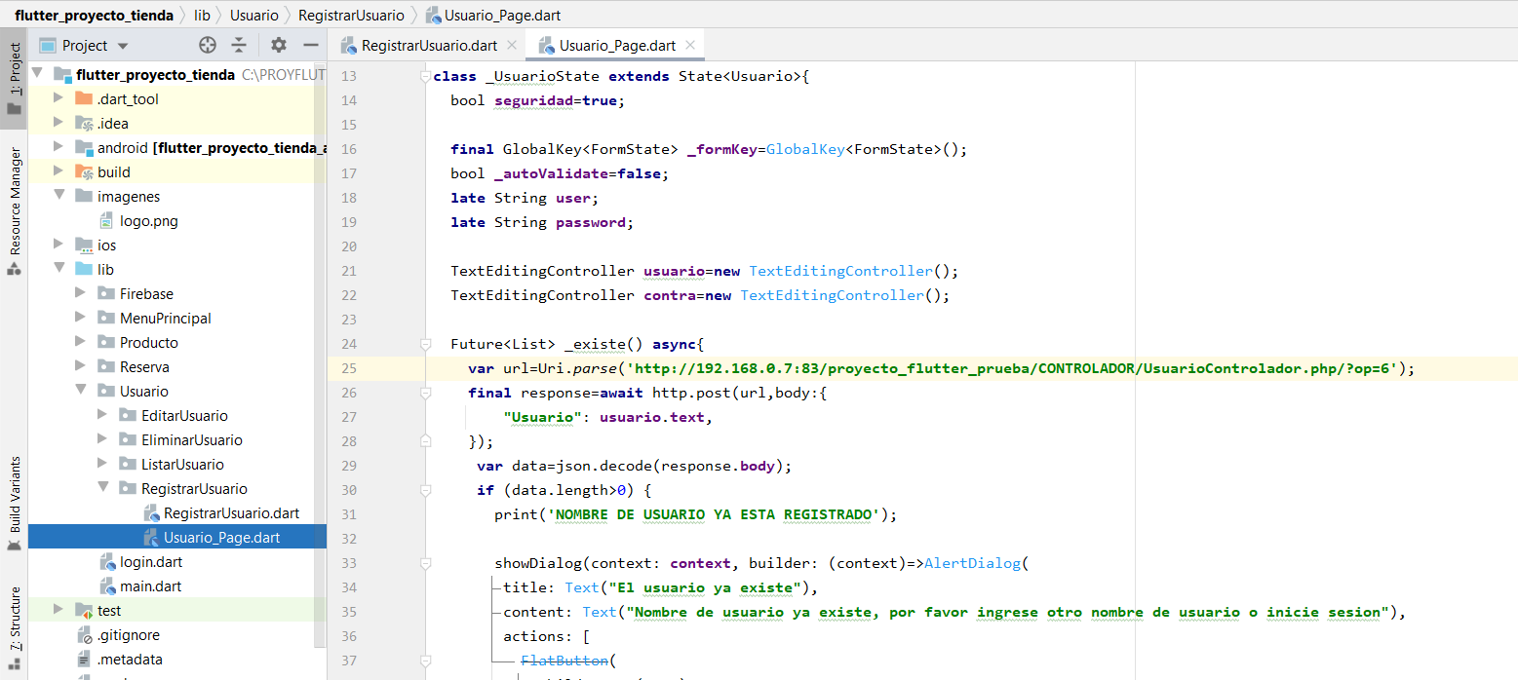

Ahora esa misma operación se tiene que realizar para los modulos de Reserva y Producto.

Ahora vamos a completar el código que inicialmente quitamos del arcxhivo login.dart

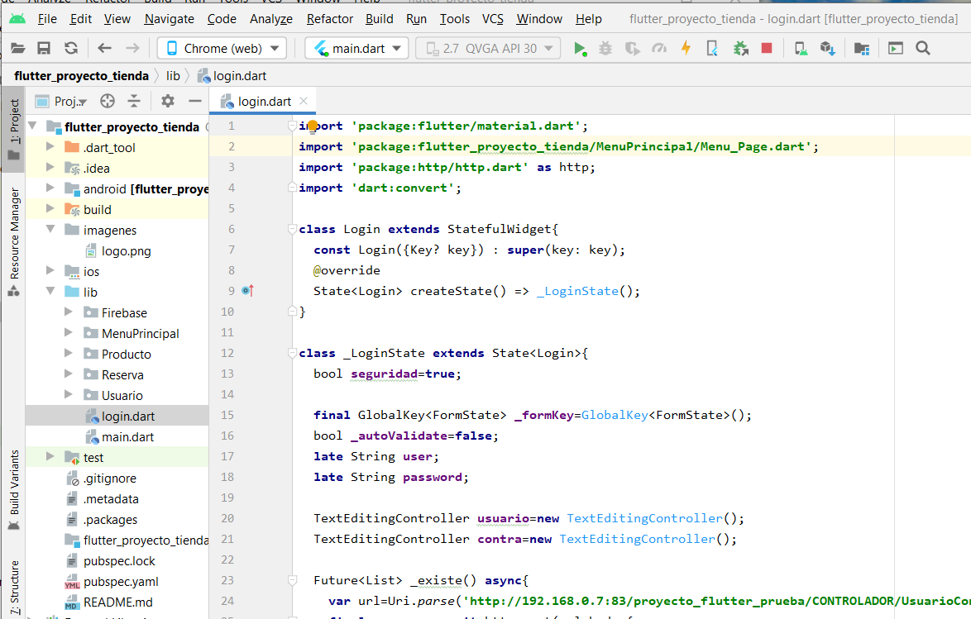

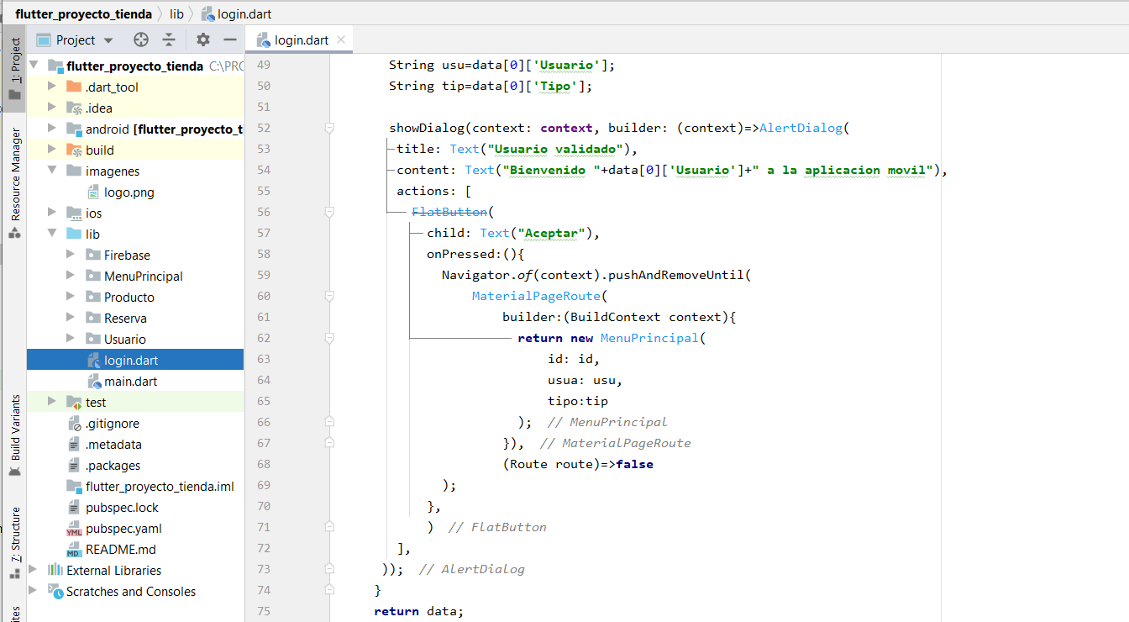Luego agregamos una fracción de código de lo siguiente:

Luego seguir agregando mas código que habíamos quitado :

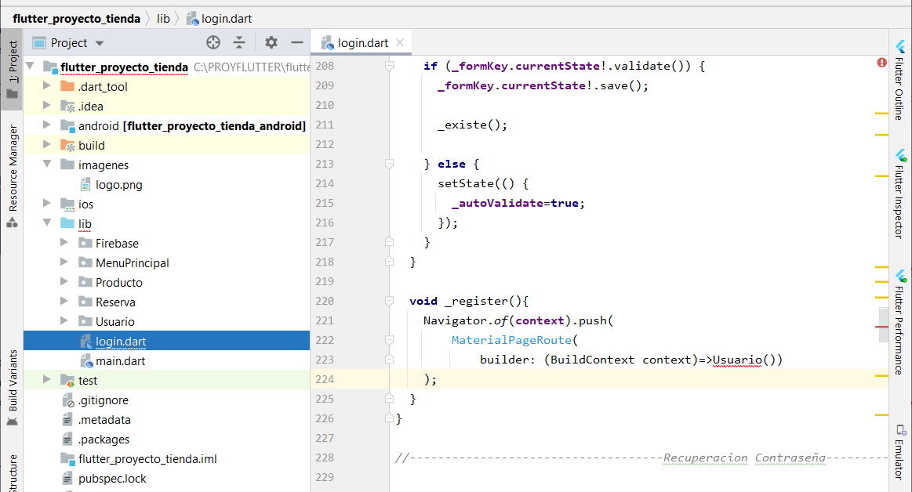

Pero si ustedes observan , salto un error en la cual no reconoce el usuario() , entonces debemos de importar la ubicación de este mismo :

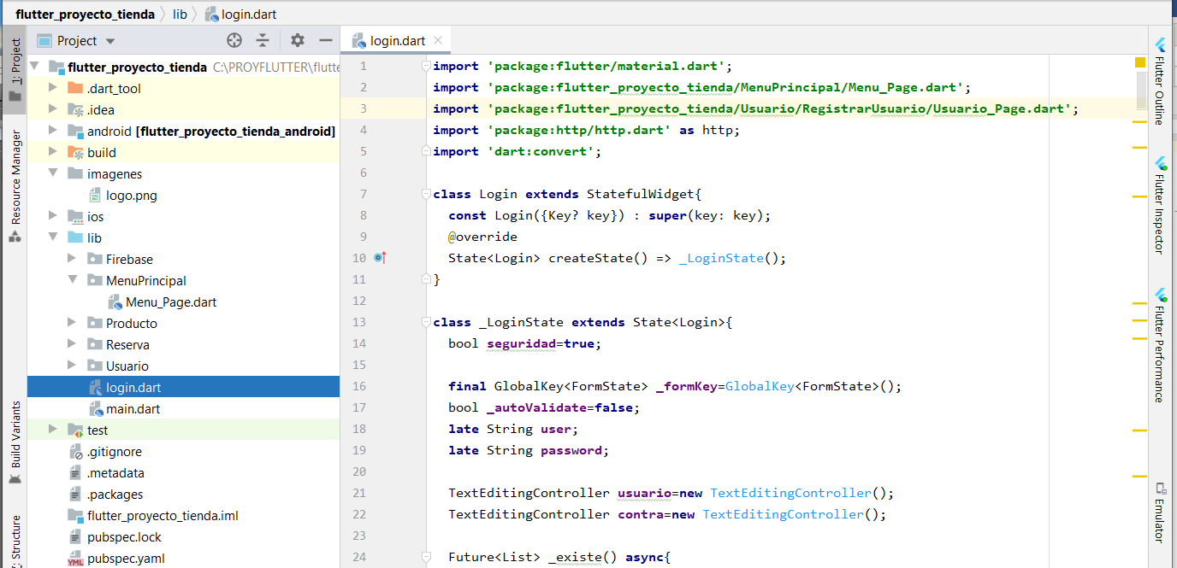

Listo, misión cumplida, ahora queda seguir probando poco a poco y con inteligencia hasta que la aplicación pueda ser ejecutada.

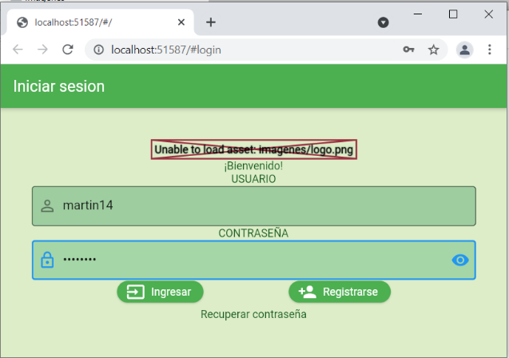

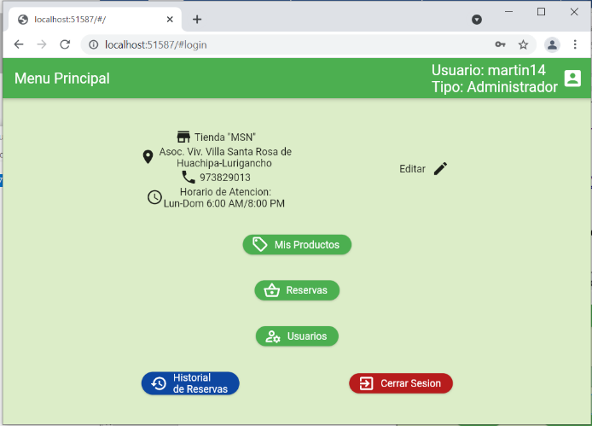

Listo , lo demás ustedes lo tienen que terminar de implementar

Gracias , misión cumplida de parte del profesor ¡!!!!!!!!!!!!!!!!!!!!!!!!!!!!